Открытое акционерное общество
Красноярский территориальный институт
По проектированию градостроительной документации
И объектов агропромышленного комплекса
«Красноярскагропроект»

Корректировка генерального плана
с разработкой правил землепользования
и застройки с. Бай-Тал Бай-Тайгинского кожууна
Республики Тыва

Инженерно-технические мероприятия
гражданской обороны.
Мероприятия по предупреждению
чрезвычайных ситуаций

364/69 – ИТМ ГО и ЧС

Том 3

2012

Открытое акционерное общество
Красноярский территориальный институт
По проектированию градостроительной документации
И объектов агропромышленного комплекса
«Красноярскагропроект»

Корректировка генерального плана
С разработкой правил землепользования
И застройки с. Бай-Тал Бай-Тайгинского кожууна
Республики Тыва

Инженерно-технические мероприятия
гражданской обороны.
Мероприятия по предупреждению
чрезвычайных ситуаций

364/69 – ИТМ ГО и ЧС
Том 3

Генеральный директор института В.К. Шадрин


Главный инженер проекта Н.А. Сидоров

Свидетельство
№ 0377-2011-2461002003-П-9

2012

АВТОРСКИЙ КОЛЛЕКТИВ РАЗДЕЛА

Мастерская территориального планирования и градостроительной
документации планировки территории:


Начальник мастерской Г.А. Забродская


Руководитель сектора Т.И. Фадеева


Градостроитель II категории Т.В. Якоби

СОСТАВ ПРОЕКТА

ТОМ 1.1 Пояснительная записка
ТОМ 1.2 Графические материалы, в т.ч.:
Лист ГП-1 Схема положения села в кожууне М 1: 200 000
Лист ГП-2 План современного использования территории
(опорный план) со схемой комплексной оценки М 1: 2 000
Лист ГП-3 Генеральный план (основной чертёж) М 1: 2 000
Лист ГП-4 Схема инженерной инфраструктуры (водоснабжение
и хозяйственно-бытовая канализация) М 1:2 000
Лист ГП-5 Схема инженерной инфраструктуры (инженерная
подготовка территории, дождевая канализация) М 1: 2 000
Лист ГП-6 Схема инженерной инфраструктуры (теплоснабжение,
электроснабжение и связь) М 1: 2 000
Лист ГП-7 Схема транспортной инфраструктуры М 1: 2 000
ТОМ 2 Правила землепользования и застройки
ТОМ 3 Инженерно-технические мероприятия гражданской обороны.
Мероприятия по предупреждению чрезвычайных ситуаций.
Исходные данные.

СОДЕРЖАНИЕ
1 ОБЩИЕ ПОЛОЖЕНИЯ 5
1.1 Введение 5
1.2 Список используемой литературы, методических и справочных материалов 6
2 Краткая экономико-географическая характеристика населенного пункта 7
3 Природно-экологический каркас 8
3.1 Климат 8
3.2 Геологическое строение и рельеф 8
3.3 Гидрологические и гидрогеологические условия 8
4 КОМПЛЕКСНАЯ ОЦЕНКА СОЦИАЛЬНО-ЭКОНОМИЧЕСКОГО ПОТЕНЦИАЛА ТЕРРИТОРИИ 9
4.1 Население 9
4.2 Производственная сфера 9
4.2.1 Аграрный комплекс 9
4.2.2 Промышленный комплекс 9
4.3 Социально-бытовая сфера 10
4.3.1 Жилищный комплекс 10
4.3.2 Инфраструктура объектов культурно-бытового обслуживания 11
4.4 Инженерно-техническая инфраструктура 11
4.4.1 Водоснабжение 11
4.4.2 Хозяйственно-бытовая канализация 11
4.4.3 Дождевая канализация 12
4.4.4 Теплоснабжение, газоснабжение 12
4.4.5 Электроснабжение 13
4.4.6 Сооружения связи 13
4.4.7 Инженерная подготовка территории 14
4.4.8 Санитарная очистка и утилизация 14
4.5 Транспортная структура и улично-дорожная сеть 15
5 ВОЗМОЖНЫЕ ПОСЛЕДСТВИЯ ВОЗДЕЙСТВИЯ СОВРЕМЕННЫХ СРЕДСТВ ПОРАЖЕНИЯ И ЧС ТЕХНОГЕННОГО И ПРИРОДНОГО ХАРАКТЕРА 15
5.1 Статус по гражданской обороне 15
5.2 Оценка возможных последствий воздействия современных средств поражения 16
5.2.1 Система оповещения по сигналам ГО и ЧС 16
5.2.2 Световая маскировка объектов 16
5.2.3 Защитные сооружения гражданской обороны 17
5.2.4 Укрытие населения 18
5.2.5 Эвакуация населения 19
5.2.6 Защита сельскохозяйственных животных, продукции животноводства и растениеводства 19
5.2.7 Санитарная обработка людей, специальная обработка одежды и подвижного состава автотранспорта 20
5.3 Оценка возможных последствий ЧС техногенного характера 20
5.3.1 Перечень объектов, аварии на которых могут стать причиной ЧС на территории села 20
5.3.2 Пожары. Организационные мероприятия и спасательные работы. 21
5.3.3 Организация работ при крупных авариях и катастрофах 23
5.3.4 Оценка поражающих факторов при возникновении чрезвычайных ситуаций при транспортировке легковоспламеняющихся жидкостей и газов 24
5.3.4.1 Оценка последствий аварийных взрывов топливовоздушных смесей 24
5.3.4.2 Оценка поражающих факторов при возникновении «огненного шара» 25
5.3.4.3 Количественная оценка поражающих факторов при возникновении пожара пролива 27
5.3.5 Организация работ по предупреждению аварий и катастроф 28
5.4 Оценка возможных последствий ЧС природного характера 28
5.5 Противопожарные мероприятия 32
6 ПРЕДОТВРАЩЕНИЕ ВОЗМОЖНОСТИ ПРОВЕДЕНИЯ ДИВЕРСИОННЫХ ИЛИ ТЕРРОРИСТИЧЕСКИХ АКТОВ И ПОСТОРОННЕГО ВМЕШАТЕЛЬСТВА В ДЕЯТЕЛЬНОСТЬ ОБЪЕКТОВ 32
ПРИЛОЖЕНИЯ 34
Приложение А «Основные технико-экономические показатели с. Бай-Тал»….………………………….. 35
Приложение Б Письмо от «11» января 2012г. № 2-2-42…..………………………………………………….. 44
Приложение В «Примерный перечень исходных данных и требований для разработки
инженерно-технических мероприятий гражданской обороны и предупреждения
чрезвычайных ситуаций, включаемых в задание на проектирование
генерального плана с. Бай-Тал Бай-Тайгинского кожууна»………………………………. 45
Приложение Г «Информация о наличии пожарной и специальной техники в с. Нарын
Эрзинского района и с. Бай-Тал Бай-Тайгинского района»……………………………….. 52
Приложение Д Лист ГО -1 «Инженерно-технические мероприятия гражданской обороны.
Мероприятия по предупреждению чрезвычайных ситуаций. М 1:2000»………….…….. 53

- ОБЩИЕ ПОЛОЖЕНИЯ
  - Введение
При разработке раздела «Инженерно-технические мероприятия гражданской обороны. Мероприятия по предупреждению чрезвычайных ситуаций» учтены требования СНиП 2.01.51-90 «Инженерно-технические мероприятия гражданской обороны»; СП 11―112―2001 "Порядок разработки и состав раздела «Инженерно-технические мероприятия гражданской обороны. Мероприятия по предупреждению чрезвычайных ситуаций» градостроительной документации для территорий городских и сельских поселений, других муниципальных образований».
Генеральный план с. Бай-Тал Бай-тайгинского кожууна Республики Тыва разработан согласно муниципального контракта № 364/69 от 30 ноября 2010 г., заключенного с администрацией сумона Бай-Талский и заданию на проектирование, утверждённому Главой сумона Бай-Талский.
Проект выполнен в соответствии с Градостроительным Кодексом (№ 191- ФЗ от 29.12.2004 года), «Инструкцией о порядке разработки, согласования, экспертизы и утверждения градостроительной документации» (СНиП II - 04 -2003), по нормам СНиП 2.07.01-89* и другим нормативным документам на основе задания на проектирование, выданного заказчиком.

  - Список используемой литературы, методических и справочных материалов
Настоящий раздел разработан в составе «Корректировки генерального плана с разработкой правил землепользования и застройки с. Бай-Тал Бай-Тайгинского кожууна Республики Тыва», выполненного на основании задания, утвержденного Главой сумона Бай-Талский.
Перечень нормативно-технической документации по проектированию инженерно-технических мероприятий гражданской обороны и предупреждению чрезвычайных ситуаций, требования которой должны быть соблюдены при проектировании:
- Постановление Правительства РФ № 1309 от 29.11.1999 г.; «О порядке создания убежищ и иных объектов гражданской обороны»;
- Постановление правительства РФ № 1340 от 10.11.1996 г. «О порядке создания и использования резервов материальных ресурсов для ликвидации чрезвычайных ситуаций природного и техногенного характера»;
- Федеральный закон РФ «О защите населения и территорий от чрезвычайных ситуаций природного и техногенного характера» № 68-ФЗ от 21.12.94 г.;
- Федеральный закон РФ «О пожарной безопасности» № 69-ФЗ от 21.12.94 г.;
- Федеральный закон РФ «О гражданской обороне» № 28-ФЗ от 12.02.98 г.;
Нормативно-технические документы:
- СП 11-107-98 «Порядок разработки и состав раздела «Инженерно-технические мероприятия гражданской обороны. Мероприятия по предупреждению чрезвычайных ситуаций» проектов строительства»;
- СП 11-112-2001 «Порядок разработки и состав раздела «Инженерно-технические мероприятия гражданской обороны. Мероприятия по предупреждению чрезвычайных ситуаций» градостроительной документации для территорий городских и сельских поселений, других муниципальных образований»;
- ГОСТ Р 22.0.02 «Безопасность в чрезвычайных ситуациях. Термины и определения основных понятий»;
- ГОСТ Р 22.0.03―95 «Безопасность в чрезвычайных ситуациях. Природные чрезвычайные ситуации. Термины и определения»;
- ГОСТ Р 22.0.05-94 «Безопасность в чрезвычайных ситуациях. Техногенные чрезвычайные ситуации. Термины и определения»;
- ГОСТ Р 22.0.06-95 «Безопасность в чрезвычайных ситуациях. Источники природных чрезвычайных ситуаций. Поражающие факторы, номенклатура поражающих воздействий»;
- ГОСТ Р 22.0.07-95 «Безопасность в чрезвычайных ситуациях. Источники техногенных ЧС. Классификация и номенклатура поражающих факторов и их параметров»;
- ГОСТ Р 22.3.03 «Безопасность в чрезвычайных ситуациях. Защита населения. Основные положения»;
- ГОСТ Р 23.0.01 «Безопасность в чрезвычайных ситуациях. Основные положения»;
- ГОСТ Р 12.1.044-89 «Пожаровзрывобезопасность веществ и материалов. Номенклатура показателей и методы их определения»;
- ГОСТ Р 12.3.047-98 «Пожарная безопасность технологических процессов. Общие требования. Методы контроля»;
- ГОСТ 2761-84 «Источники централизованного хозяйственно-питьевого водоснабжения. Гигиенические, технические требования и правила выбора»;
- СНиП 11-01-95 «Инструкция о порядке разработки, согласования, утверждения и составе проектной документации на строительство предприятий, зданий и сооружений»;
- СНиП 23-01-99 «Строительная климатология»;
- СНиП 21-01-97* «Пожарная безопасность зданий и сооружений»;
- СНиП 2.01.07-85* «Нагрузки и воздействия»;
- СНиП 2.04.02-84* «Водоснабжение. Наружные сети и сооружения»;
- СНиП 2.01.51-90 «Инженерно-технические мероприятия гражданской обороны»;
- СНиП 2.01.53-84 «Световая маскировка населенных пунктов и объектов народного хозяйства»;
- СНиП 2.01.57-85 «Приспособление объектов коммунально-бытового назначения для санитарной обработки людей, специальной обработки одежды и подвижного состава автотранспорта»;
- СНиП 2.06.15-85 «Инженерная защита территорий от затопления и подтопления»;
- СНиП 22-02-2003 «Инженерная защита территорий, зданий и сооружений от опасных геологических процессов. Основные положения»;
- СНиП II-11-77* «Защитные сооружения гражданской обороны»;
- СНиП II-7-81* «Строительство в сейсмических районах»;
- СанПиН 2.2.1/2.1.1.1200-03 «Санитарно-защитные зоны и санитарная классификация предприятий, сооружений и иных объектов»;
- СанПиН 2.1.4.1074-01 «Питьевая вода. Гигиенические требования к качеству воды централизованных систем питьевого водоснабжения. Контроль качества (взамен СанПиН 2.1.4.559―96)»;
- РД 52.04.253-90 «Методика прогнозирования масштабов заражения сильнодействующими и ядовитыми веществами при авариях (разрушениях) на химически опасных объектах и на транспорте»;
- РД 34.21.122-87 «Инструкция по устройству молниезащиты зданий и сооружений»;
- ВСН ГО 38-83 «Инструкция о составе, порядке разработки, согласования и утверждения раздела инженерно-технических мероприятий гражданской обороны в схемах и проектах районной планировки и застройки городов, поселков и сельских населенных пунктов»;
- ВСН ВК4-90 «Инструкция по подготовке и работе систем хозяйственно-питьевого водоснабжения в чрезвычайных ситуациях»;
- НПБ 104-95 «Проектирование систем оповещения людей о пожаре в зданиях и сооружениях»;
- НПБ 104-2003 «Системы оповещения и управления эвакуацией людей при пожарах в зданиях и сооружениях»;
- НПБ 101-95 «Нормы пожарной безопасности»;
- НПБ 105-95 «Определение категорий помещений и зданий по взрывопожарной и пожарной опасности»;
- ППБ 01-03 «Правила пожарной безопасности в Российской Федерации»;
- МДС 11-16,2002 «Методические рекомендации по составлению раздела «Инженерно-технические мероприятия гражданской обороны. Мероприятия по предупреждению чрезвычайных ситуаций» проектов строительства предприятий, зданий и сооружений»;
- «Оперативное прогнозирование инженерной обстановки в чрезвычайных ситуациях» (книга 2, под общей редакцией Шойгу С.К.); МЧС России, 1998 г.
- Краткая экономико-географическая характеристика населенного пункта
Территория Бай-Тайгинского кожууна расположена в западной части Республики Тыва.
Село Бай - Тал является административным центром сумона Бай-Талский и расположен на территории Бай-Тайгинского кожууна, с административным центром в селе Тээли. Село Бай-Тал с районным центром с. Тээли, республиканским центром г, Кызылом, связано автомобильными дорогами. Г. Кызыл находится на расстоянии 370 км северо-восточнее села. Ближайшая железнодорожная станция находится в г. Абакане на расстоянии 382 км.
Численность населения с. Бай-Тал – 2049 человек на момент обследования.

- Природно-экологический каркас
  - Климат
Бай-Тайгинский кожуун расположен в пределах прохладного агроклиматического и горного (занимает горно-таёжную зону, опоясывающую Хемчикскую котловину со всех сторон – зона субальпийских лугов и высокогорной тундры) районов.
Климат резко-континентальный, с суровой продолжительной зимой и жарким летом.
Самая низкая наблюдавшаяся температура зимой - 52°С, средняя температура января – 31°С. Зимний период длится около 180 дней. Котловинный характер рельефа района при общем преобладании зимой антициклонального режима способствует скоплению холодного воздуха в котловине и дополнительному его выхолаживанию.
Снежный покров (не превышает 20-30 см) лежит с середины ноября до начала апреля. Период с устойчивым снежным покровом не превышает 150 дней при максимальной толщине покрова 200 мм, что позволяет осуществлять зимний выпас скота.
Самый ветреный период наблюдается весной, скорость ветра нередко достигает 25-30 м/с. В год число дней с пыльной бурей составляет 15-17, с метелью - 5–7 дней. Продолжительность вегетационного периода 157 дней.
Жаркое и сухое лето наступает в конце мая и длится около 85 дней. Средняя температура июля +18°С, максимальная +35°С. Заморозков в течение лета не наблюдается. Весенние заморозки обычно заканчиваются в конце второй декады мая. Осенние заморозки начинаются в третьей декаде сентября. Продолжительность теплого (температура выше +10°С) периода около 125 дней. В целом, климатические условия данного района отличается суровостью. Наблюдаются засухи.

  - Геологическое строение и рельеф
Рельеф Бай-Тайгинского кожууна сильно расчленен. Узкие водораздельные хребты характеризуются сравнительно сглаженными вершинами и крутыми, не редко обрывистыми склонами. Высота гор колеблется от 900 до 1700 метров.
Господствующее направление ветров – северо-западное, частично восточное.
Бай-Тальский сумон по ландшафтно-строительному зонированию относится к относительно благоприятной по освоению территории (равнина в долине р. Хемчик). Рельеф ровный, с северной стороны подступают невысокие горы.
В пределах Хемчикской котловины, к которой относится рассматриваемое село Бай-Тал, развит аккумулятивный тип рельефа. К долине реки Хемчик приурочены равнины, созданные процессами аллювиальной аккумуляции.

  - Гидрологические и гидрогеологические условия
Гидрография Бай-Тайгинского кожууна представлена реками Хемчик, Алды-Хон, Делен, Олуг-Оруг. Имеются озёра и родники. Родники слабозасоленные, используются в качестве водопоя парнокопытных млекопитающих в летний период.
В Бай-Тайгинском кожууне на 01.04.2010 г. отсутствуют месторождения и автономные участки пресных подземных вод с оцененными эксплуатационными запасами и в настоящее время такие работы на данной территории не проводятся.
Основной водной артерией Бай-Тайгинского сумона является река Хемчик. Русло реки сильно меандрирует, у села Бай-Тал русло разделяется на два рукава, расстояние между которыми около 400 метров.
Территория с. Бай-Тал расположена в западной части Хемчикского межгорного артезианского бассейна.
В геоморфологическом отношении с. Бай-Тал расположено в долине реки Хемчик, на ее первой надпойменной правобережной террасе, примерно в 0,2-0,3 км от русла реки.
На территории с. Бай-Тал распространены подземные воды водоносного горизонта верхнечетвертичных флювиогляциальных отложений (fQ_{III}) и водоносного горизонта верхнечетвертичных и современных аллювиальных отложений (aQ_{III+H}). Водовмещающие породы представлены песками, гравием, галечно-щебнистыми отложениями, валунами, глинами и валунно-галечными отложениями, галечниками, гравием с песком.

- КОМПЛЕКСНАЯ ОЦЕНКА СОЦИАЛЬНО-ЭКОНОМИЧЕСКОГО ПОТЕНЦИАЛА ТЕРРИТОРИИ
  - Население
Численность населения с. Бай-Тал на момент обследования, составила 2049 человек. Принятая в проекте численность населения на 1 очередь составит 2200 человек, на расчетный срок 2350 человек, прирост населения за 20 лет составит 301 человек.
Работающее население на момент обследования составляет 22,9%, 467 человек, от общей численности населения.

  - Производственная сфера
    - Аграрный комплекс
Животноводство, растениеводство
На момент обследования в с. Бай-Тал продукцию животноводства производят ГУП «Бай-Тал», 4 СПК, 5 КФХ, а также в личных подсобных хозяйствах.
Поголовье скота в личных подсобных хозяйствах на 01.01.2011 г: КРС – 794 головы, лошади – 186 голов, свиньи – 40 голов, МРС – 6239 голов.
Поголовье скота в СПК на 01.01.2011 г: КРС – 1617 голов, лошади – 253 головы, МРС – 27234 головы.
К расчетному сроку в ЛПХ поголовье КРС возрастет на 238 голов, лошадей на 56 голов, свиней на 12 голов, МРС на 1872 головы.
К расчетному сроку в СПК поголовье КРС возрастет на 487 голов, лошадей на 77 голов, МРС на 8171 голову.
В качестве точек роста экономики с. Бай-Тал намечено организовать мясоперерабатывающий мини-комплекс, пункт по приему и первичной переработке молока, пункт по заготовке и переработке ягод и дикоросов, цех по первичной обработке шерсти (с приемным пунктом), а также убойный цех с контейнером шоковой заморозки.
Из-за очень низкого содержания гумуса в почве, несмотря на благоприятные климатические условия для выращивания сельскохозяйственных культур, Бай-Тайгинский кожуун относится к зоне рискованного земледелия. Тем не менее, на территории с. Бай-Тал производится посев зерновых культур, общая площадь посевов за 2010 год составила 270 га; из них 220 га приходится на долю ГУП «Бай-Тал», 50га – принадлежит населению сумона.
Посев кормовых культур не производится, используются естественные пастбища и сенокосы. Картофель и овощи производятся в подсобных хозяйствах населения.

    - Промышленный комплекс
Добывающее производство
В с. Бай-Тал объектов добывающего производства не представлено.
В качестве основы перспективного развития на территории сумона можно выделить разведанное Бай-Талское месторождение кирпичной глины и извести. Запасы по этому месторождению на момент обследования не были учтены балансом. Предполагается развитие данной отрасли и строительство кирпичного завода на перспективу.
Перерабатывающее производство
Предприятия по переработке сельскохозяйственной продукции отсутствуют.
Пищевая промышленность
На территории с. Бай-Тал на момент обследования осуществляет свою деятельность одно предприятие пищевой отрасли – частная пекарня, на которой осуществляется выпечка хлебобулочных изделий в ограниченном количестве.
Водное и промысловое хозяйство
Данные виды хозяйствования на территории сумона отсутствуют.
Рекреационный потенциал
Недалеко от села Бай-Тал (примерно в 20-ти км, на левом берегу реки Хемчик) существует разведанное Шивилигское месторождение радоновых вод. По типизации минеральных вод они относятся к Хасуртаевскому типу - холодные кислородно-азотные и ультрапресные, гидрокарбонатные, натриево-кальциевые, радоновые слабой и средней концентрации воды.
Аржаан Шивилиг популярен не только среди жителей Тувы, но и за пределами республики. 10 июля 2010 года «Шивилиг» официально открылся как туристическая база. Планируется дальнейшее развитие туристической зоны. Будет организовываться сбор ягод, грибов, дикоросов.
Следует отметить, что с. Бай-Тал является ближайшим населенным пунктом от популярного места оздоровительного отдыха жителей Тувы аржаана «Шивилиг». В связи с этим планируется развивать инфраструктуру сумона, ориентируясь на туристический потенциал территории.
Малое предпринимательство
Все юридические лица и индивидуальные предприниматели, зарегистрированные на территории сумона Бай-Тал, относятся согласно федеральному закону № 209–ФЗ от 24 июля 2007 года к микропредприятиям. В своей массе существующие субъекты малого бизнеса – это индивидуальные предприниматели (владельцы небольших магазинов на 1-2 рабочих места); а также одно предприятие пищевой отрасли (пекарня).
Целью развития малого предпринимательства является обеспечение условий для привлечения в район дополнительных инвестиций, создание новых рабочих мест, повышение конкурентоспособности продукции (работ, услуг), снижение социальной напряженности.
На ближайшую перспективу предлагается создание ряда проектов малого бизнеса в сельском поселении с. Бай-Тал, отвечающих решению данных задач. Предлагается:
1) развивать сферу платных бытовых услуг населению (ателье, мастерские: по несложному ремонту бытовых приборов, по ремонту обуви; открытие парикмахерской, сауны);
2) развивать сеть общественного питания (столовая);
3) реализовать проекты по развитию туристического потенциала территории;
4) частные предприниматели могут, также, занять нишу в расширении торговой сети.

  - Социально-бытовая сфера
    - Жилищный комплекс
Площадь жилой зоны составляет 41,54 га. Жилой фонд по состоянию на 01.01.2011г. составил 13400 м² и состоит из 347 жилых строений.
По материалам стен – 74,6% жилищного фонда расположено в деревянных домах, 23,6% - в кирпичных, каменных и железобетонных домах.
Обеспеченность жилым фондом составляет 6,54 м² / чел.
Расчет жилого фонда произведен исходя из обеспеченности общей площадью жилого фонда - на первую очередь строительства – 21 м²/чел, на расчетный срок – 24 м²/чел.
Таблица 4.3.1.1 - Расчет жилого фонда с. Бай-Тал
Население  с. Бай-Тал, чел. |  |  | Существующий жилой фонд, м² |  |  | Потребность в жилом фонде, м² |  | Новое  строительство с учетом выбытия, м² |  | в том числе на прирост населения:
существу ющее | 1 очередь | расчетный срок | износ до 70% | более 70% | всего | 1 очередь | расчетный срок | расчетный срок | в т.ч. 1 очередь | расчетный срок | в т.ч. 1 очередь
2049 | 2200 | 2350 | 7100 | 6300 | 13400 | 46200 | 56400 | 49300 | 35950 | 7224 | 3171
Убыль жилищного фонда всего составит 6300 м² на расчетный срок и 3150 м² на первую очередь строительства.

    - Инфраструктура объектов культурно-бытового обслуживания
На территории села Бай-Тал сосредоточены административные учреждения, объекты образования, учреждения здравоохранения, предприятия торговли, учреждения культуры, спортивные и физкультурно-оздоровительные сооружения, учреждения связи. Проектом предлагается улучшение культурно – бытового обслуживания в соответствии с рекомендациями СНиП 2.07.01-89*, исходя из численности и демографического состава населения. Полные объемы культурно-бытового строительства приведены в технико-экономических показателях генерального плана (см. приложение).

  - Инженерно-техническая инфраструктура
    - Водоснабжение
По справкам «Тувабурвод стройсервис» и по материалам обследования на территории с. Бай-Тал находятся 7 скважин. Качество воды в скважинах соответствует требованиям СанПиН 2.1.4.1074-01 «Питьевая вода…». Дебиты скважин от 5,5 до 10,5 м³/час.
Централизованная система водоснабжения отсутствует. Жители села пользуются привозной водой из скважин. Тупиковый водопровод имеется от одной скважины по ул. Монгулек до здания разрушенной мастерской и бани. Централизованная система горячего водоснабжения отсутствует.
На I очередь и на расчетный срок строительства все здания села обеспечиваются централизованным холодным водоснабжением. Горячее водоснабжение на I очередь строительства проектируется централизованное для проектируемых объектов соцкультбыта и производственных предприятий, для 25% проектируемых зданий индивидуальной жилой застройки, для остальных зданий - от индивидуальных водонагревателей; на расчетный срок – централизованное для всех зданий.
Источником водоснабжения приняты подземные воды. На I очередь строительства проектируются водозаборные сооружения, в составе: насосная станция II подъема, 2 резервуара для воды объемом 250 м³ каждый, 10 скважин, в том числе 2 - резервных. На расчетный срок строительства дополнительно проектируются еще 2 скважины. Над водозаборными скважинами проектируются насосные станции I подъема, оборудованные бактерицидными установками. Скважины вынесены выше жилой зоны села по направлению грунтового потока. Ожидаемый дебит проектируемых скважин 8 м³/ч при глубине скважин 60 м. Качество воды в скважинах соответствует требованиям СанПиН 2.1.4.1074-01 ’’Питьевая вода…”. Водозаборные сооружения обеспечены зонами санитарной охраны согласно требованиям СанПиН 2.1.4.1110-02 «Зоны санитарной охраны …».
Существующие скважины, не обеспеченные зоной санитарной охраны, должны быть затампонированы.

    - Хозяйственно-бытовая канализация
Централизованная система канализации в селе отсутствует. Канализация для всех зданий села осуществляется в надворные уборные. Канализация бани осуществляется в септик. Канализационные очистные сооружения отсутствуют. Стоки из надворных уборных вывозятся ассенизационными машинами в места, согласованные с местными органами СЭН.
Водопотребление и водоотведение определено согласно СНИП 2.04.02-84, СНИП 2.04.01-85 (СП 30.13330.2012) и норм технологического проектирования ВНТП-Н-97.
На I очередь строительства проектируется централизованная канализация в проектируемых зданиях соцкультбыта, в проектируемых зданиях производственной зоны и в 25% проектируемой индивидуальной жилой застройки села. Канализация остальной части села на I очередь строительства проектируется в выгребы, а на расчетный срок - централизованная. Стоки из выгребов вывозятся ассенизационными машинами на проектируемые очистные сооружения села.
Хозяйственно - бытовые и производственные стоки по самотечным трубопроводам поступают в проектируемую канализационную насосную станцию, а затем перекачиваются по напорному коллектору в две линии на станцию биологической очистки сточных вод. На I очередь строительства проектируется станция биологической очистки сточных вод производительностью 1000 м³/сут с расширением до 1300 м³/сут на расчетный срок. Выпуск стоков после очистки осуществляется в протоку реки Хемчик. На I очередь строительства проектируются канализационные очистные сооружения для пищевой промышленности производительностью 500 м³/сут, - убойного цеха с колбасным и консервными цехами, пункта приема и переработки молока и цеха по первичной обработке шерсти. Производственные стоки с очистных сооружений поступают в наружные сети хоз - бытовой канализации и далее на станцию биологической очистки сточных вод села.
Водопотребление и водоотведение определено согласно СНИП 2.04.02-84, СНиП 2.04.01-85 и норм технологического проектирования ВНТП-Н-97.

    - Дождевая канализация
Система дождевой канализации в селе отсутствует. Отвод поверхностных стоков осуществляется без очистки на рельеф и далее в реку.
Учитывая рельеф местности, проектируется комбинированная система отвода стоков: лотками вдоль дорог и трубопроводами дождевой системы канализации.
Количество дождевого и талого стока, подвергающегося очистке с территории села, определено в объеме: на первую очередь 6,59 тыс.м³, на расчетный срок строительства 6,59 тыс.м³. В качестве аккумулирующей емкости приняты пруды - отстойники на объем талого стока. Пруды - отстойники с отсеком для маслонефтепродуктов емкостью 5200 м³ проектируются на I очередь строительства и на расчетный срок.

    - Теплоснабжение, газоснабжение
На территории жилой и производственной зон села Бай - Тал имеется децентрализованная система теплоснабжения.
В селе имеется 1 котельная (согласно справке «Характеристика существующих котельных»), которая обслуживает школу и интернат.
Остальные объекты соцкультбыта снабжаются теплом от индивидуальных источников тепла.
Жилой фонд села снабжается теплом от поквартирных источников тепла.
На расчетный срок строительства теплоснабжение предусматривается: для всех жилых, общественных и близкорасположенных производственных предприятий -
централизованное от котельной. Горячее водоснабжение – централизованное от котельной. Для удаленных производственных предприятий - от индивидуальных источников тепла. Горячее водоснабжение - от индивидуальных водонагревателей при наличии централизованного холодного водоснабжения.
Расходы тепла на расчетный срок строительства составляют:
жилые дома – 8,072 Гкал/ч;
соцкультбыт – 4,014 Гкал/ч;
производство – 0,535 Гкал/ч.
Необходимая производительность котельной составит 13,378 Гкал/ч с учетом 6% потерь тепла в наружных тепловых сетях.
Газоснабжение для целей пищеприготовления предусматривается: для одноэтажной и двухэтажной застройки – поквартирное от индивидуальных баллонов. Доставка баллонов – автомобильным транспортом. На I очередь строительства газоснабжение предусматривается для 20% населения. На расчетный срок строительства для 50% населения. Годовой расход газа на 1-ю очередь строительства 0,014 млн м³/год. Годовой расход газа на расчетный срок строительства 0,040 млн м³/год.

    - Электроснабжение
Основным источником электроснабжения с. Бай-Тал Бай-Тайгинского кожууна Республики Тыва является сеть ОАО «МРСК Сибири», дочернее общество «Тываэнерго». Связь с энергосистемой и электроснабжение с. Бай-Тал осуществляется от ПС №32 «Тээли» 35/10 кВ 1х2,50 МВА фидером № 32-05. Распределение электрической мощности на низком напряжении осуществляется через ТП 10/0,4 кВ (открытого и закрытого типов). Общая мощность существующих ТП 10/0,4 кВ 500 кВА Мощность подключенных к сети потребителей 370,44 кВт. Распределительные сети 10 кВ одноцепные, воздушные.
Потребители I, II категории: детские сады, общеобразовательная школа, узел связи, амбулатория, административное здание, клуб, водозаборные скважины резервными источниками питания не обеспечены. Потребители III категории: жилые дома, магазины, действующие промпредприятия обеспечены одним источником питания.
После завершения I очереди строительства необходимо строительство подстанции 35/10 с трансформатором мощностью 6,3 МВА.
На I очередь и расчетный срок строительства для электроснабжения используются сохраняемые трансформаторные подстанции и проектируются одно и двухтрансформаторные подстанции 10/0,4 кВ общей мощностью 6540 кВА.
Электрические нагрузки подсчитаны на основании данных генплана, информации о потребителях электроэнергии от ОАО «Тываэнерго», типовых проектов и удельных норм. К строительству принимаются типовые трансформаторные подстанции открытого и закрытого типов.

    - Сооружения связи
Телефонная проводная связь
Информация об объектах проводной телефонной связи, существующих в с. Бай-Тал, предоставлена ОАО «Тывасвязьинформ».
АТС в с. Бай-Тал отсутствует. Воздушный кабель телефонной связи проведён из с. Тээли протяжённостью 16 км.
На первую очередь строительства проектируется установка цифровой АТС емкостью 588 номеров, на расчетный срок строительства – 629 номеров. Для организаций используется 15% от общей емкости проектируемых объектов проводной телефонной сети связи.
Использование глобальной сети «Интернет» населением села планируется на первую очередь строительства 70%, на расчетный срок строительства – 100%. Проектом предусмотрена прокладка оптоволоконной сети связи и реконструкция существующих сетей связи.

Сотовая связь
Информация о существующих объектах сотовой связи предоставлена операторами сотовой связи, действующими на территории РФ, таблица 4.4.6.2.
Таблица 4.4.6.1 – Объекты сотовой связи (современное состояние)
Оператор сотовой связи | Стандарт сотовой связи | Зона покрытия, км² | Место установки базовой станции в населенном пункте
ОАО «Мегафон» | GSM – 900/1800 | 842,07 | Рядом с территорией АЗС
ЗАО «ЕТК» | GSM 900/1800 | 144,00 | За территорией населенного пункта, в 150 м юго-восточной автодороги с. Бай-Тал – с. Тээли, в 1000 м южнее места слияния канала Кок-Тал – Бугазы и реки Хемчик, в 2500 м восточнее моста через р. Хемчик
Установка других объектов сотовой связи не планируется. На перспективу развития села возможна установка базовых станций операторов сотовой связи ОАО «МТС», ОАО «Вымпел – Коммуникации» («Билайн»).
Телевизионное и радиовещание
Филиал ФГУП «РТРС» «Радиотелевизионный передающий центр Республики Тыва» находится по адресу: 667003, Республика Тыва, г. Кызыл, ул. Островского, 2.
РТПЦ «Республики Тыва» предоставляет технические средства для трансляции программ телерадиовещания государственным компаниям ВГТРК, ГРК «Маяк» (Юность), ГТРК «Тыва».
Возможность принимать программу «Первый канал», транслируемую по системе «Экран», имеют 99% населения Республики Тыва.
Для ОАО «Телекомпания НТВ» РТПЦ Республики Тыва предоставляет 11 передатчиков мощностью от 10 до 100 Вт. Программу смотрят жители столицы и районных центров, что составляет 56% населения республики.
Базовая станция спутниковой связи (цифровое телевидение) установлена в с. Бай – Тал по ул. Мира, 14 А. Зона покрытия – 100 км².

    - Инженерная подготовка территории
Село Бай-Тал расположено на правом берегу реки Хемчик. Территория населенного пункта имеет небольшой уклон в северо-восточном и северном направлении в долину реки.
Для всей территории характерен слабовыраженный волнистый рельеф. Абсолютные отметки поверхности изменяются от 1109 до 1138 м.
В пределах проектируемой территории наблюдаются физико-геологические процессы. Происходит речная донная и боковая эрозия, затопляемость низких участков пойм, размыв склонов атмосферными и паводковыми водами, перенос продуктов разрушения на пониженные участки местности. С южной стороны села на всем его протяжении находится канава, образованная в результате размыва грунтов атмосферными и талыми водами, стекающими с вышележащих территорий. Длина этого, наиболее протяженного оврага составляет более 2300 метров, ширина от 10 до 28 метров. Также существуют овраги с западной стороны села и на северном склоне села, в водоохранной зоне реки Хемчик. Протяженность оврагов 200 и 380 метров, при ширине от 6 до 12 метров.
На территории населенного пункта требуется проведение следующих мероприятий по инженерной подготовке:
- Вертикальная планировка территории.
- Отвод поверхностных стоков.
- Ветрозащитные и шумозащитные мероприятия.
- Укрепление берегов и оврагов.
    - Санитарная очистка и утилизация
Количество твердых бытовых отходов подсчитано по нормам на одного человека в соответствии с СП 42.13330.2011 приложение М.
Общее количество отходов на расчетный срок строительства составит для с. Бай-Тал – 1535 т/год.
Строительство полигона ТБО и скотомогильника планируется на первую очередь.
По предварительным расчетам, на расчетный срок строительства, для населенного пункта с населением 2350 чел. потребуется полигон площадью около 2,5 га, скотомогильник с биологическими камерами площадью 1 га. Расчет произведен согласно СП от 4.12.1995 г. № 13-7-2/469 с изм. от 13.06.2006 №КАС06-193.

  - Транспортная структура и улично-дорожная сеть
Село Бай – Тал с районным центром с. Тээли, республиканским центром г. Кызылом, связано автомобильными дорогами. Г. Кызыл находится на расстоянии 370 км северо-восточнее села. Ближайшая железнодорожная станция находится в г. Абакане на расстоянии 382 км.
Транспортная доступность села во всех направлениях достаточна. Пассажирские перевозки и грузоперевозки осуществляются автомобильным транспортом
В связи с малым расчетным суточным отправлением пассажиров (п. 1.7 ВСН-АВ-ПАС-94 «Автовокзалы и пассажирские автостанции»), пассажирским пунктом прибытия и отправления в проекте принята автокасса с отстойно-разворотной площадкой, запроектированная в центральной части села.
В настоящее время грузоперевозки осуществляются индивидуальными предпринимателями, занятыми в сельском хозяйстве, перевозками товаров розничной торговли.
Внешние пассажирские перевозки осуществляются одним маршрутом районного значения «Ак-Довурак – Тээли – Бай-Тал» - 3 раза в неделю. Также перевозки осуществляются частными предпринимателями.
Пассажирские перевозки внутри села не организованы, действующих пассажирских маршрутов нет.
Пассажирские маршруты на расчетный срок проектом не предусмотрены, так как все здания социального, культурного и бытового обслуживания находятся в радиусе пешеходной доступности.
С целью улучшения транспортного обслуживания населения настоящим проектом предлагается корректировка структуры улично-дорожной сети. Схема улично-дорожной сети принята прямоугольной. На схеме транспортного обслуживания представлены рекомендуемые поперечные профили улиц (см. графическую часть лист 7, схема транспортной инфраструктуры).
В селе имеется 1 автозаправочная станция, которая требует реконструкции. Исходя из требуемого количества заправок (1 топливораздаточная колонка на 1200 легковых автомобилей) для обслуживания автомобильного транспорта села необходима одна АЗС, с площадью 0.1 га. Реконструируемая АЗС (I оч. стр.) располагается в восточной части сел в производственной зоне.
На территории с Бай - Тал, в настоящий момент, нет действующих станций техобслуживания. Проектом предусмотрено строительство СТО (I оч. стр.) в восточной части села, на одной площадке с АЗС.
Примечание: более полная информация по главе 4 настоящего раздела находится:
- в приложении А (основные технико-экономические показатели генерального плана с. Бай-Тал)
- в пояснительной записке, ТОМ 1.1, Корректировка генерального плана с разработкой правил землепользования и застройки с. Бай-Тал Бай-Тайгинского кожууна Республики Тыва.

- ВОЗМОЖНЫЕ ПОСЛЕДСТВИЯ ВОЗДЕЙСТВИЯ СОВРЕМЕННЫХ СРЕДСТВ ПОРАЖЕНИЯ И ЧС ТЕХНОГЕННОГО И ПРИРОДНОГО ХАРАКТЕРА
  - Статус по гражданской обороне
Село Бай-Тал не является категорированным по гражданской обороне, согласно СНиП 2.01.51-90 и исходных данных: письмо № 2―2―42 от «11».01.12 г. и приложение №2, выданных Главным управлением Министерства РФ по делам гражданской обороны, чрезвычайным ситуациям и ликвидации последствий стихийных бедствий по Республике Тыва.
Согласно СНиП 2.01.51-90 «Инженерно-технические мероприятия гражданской обороны», границы зон возможных опасностей обусловлены расположением категорированных по ГО городов и объектов особой важности. Расположение ближайших городов и территорий, отнесенных к группам по гражданской обороне и объектов, имеющих категорию по ГО:
- г. Кызыл – III категория;
Проектируемый объект попадает:
- в зону светомаскировки;

  - Оценка возможных последствий воздействия современных средств поражения
В случае возникновения на территории Российской Федерации локальных вооруженных конфликтов или развертывания широкомасштабных боевых действий, источниками ЧС будут являться обычные средства поражения, однако нельзя исключить возможность применения ядерного оружия, а также бактериологического, химического и других видов оружия массового поражения.

    - Система оповещения по сигналам ГО и ЧС
Оповещение населения о сигналах гражданской обороны или информации о производственной аварии, катастрофе, стихийном бедствии будут осуществляться централизовано Главным управлением гражданской обороны и чрезвычайных ситуаций Республики по системе «Спрут – Информ». Комплекс построен на основе плат «Ольха». Система «Спрут - Информ» - предназначена для автоматического оповещения большого числа абонентов о каких-либо событиях.
Функциональные возможности системы «Спрут - Информ»:
- оповещение по громкой связи (через громкоговорители);
- оповещение по аналоговым линиям и цифровым потокам Е1;
- оповещение по телефонным номерам;
- управление процессом оповещения посредством программного обеспечения, либо набором комбинации цифр на телефоне;
- запуск оповещения по сигналам внешних датчиков (охранная и пожарная сигнализации, «тревожная кнопка», датчики исправности оборудования);
- удаленное администрирование системы по любой IP-сети и многие другие функциональные возможности системы.
Для устойчивой работы системы оповещения предусмотрена установка трех электросирен с радиусом действия 500м. Электросирены подключаются к системе «Спрут - Информ» и устанавливаются на крышах жилых домов, на крыше проектируемого клуба и на крыше проектируемого пожарного депо.

    - Световая маскировка объектов
Обеспечение светомаскировки объекта осуществляется в соответствии с требованиями СНиП 2.01.53―84 «Светомаскировка населенных пунктов и объектов народного хозяйства».
Световая маскировка в военное время должна проводиться для создания в тёмное время суток условий, затрудняющих обнаружение населенных пунктов и объектов народного хозяйства с воздуха путём визуального наблюдения или с помощью оптических приборов, рассчитанных на видимую область излучения.(0,40―0,76 мкм).
Световая маскировка предусматривается в двух режимах ― частичного и полного затемнения. Режим частичного затемнения следует предусматривать как подготовительный период к введению режима полного затемнения.
При введении частичного затемнения предусматривается снижение уровня наружного освещения поселковых улиц, дорог, площадей, территорий парков, детских, школьных, лечебных учреждений путём выключения светильников, установки ламп пониженной мощности или использованием регуляторов напряжения.
Наружные светильники, устанавливаемые над входами, въездами в здания и сооружения, в режиме частичного затемнения отключаться не должны.
В режиме полного затемнения всё наружное освещение должно быть выключено. Вводится по сигналу «Воздушная тревога» и отменяется по сигналу «Отбой воздушной тревоги». В местах проведения неотложных производственных, аварийно-спасательных и восстановительных работ, а также на опасных участках путей эвакуации людей к защитным сооружениям и у входов в них необходимо предусматривать маскировочное стационарное или автономное освещение с помощью переносных осветительных фонарей.
Снижение освещённости в режиме полного затемнения до требуемых уровней достигается следующими методами:
―установкой ламп пониженной мощности;
―заменой газоразрядных ламп высокого давления лампами накаливания и отключением зажигающих устройств;
―установкой светильников СПО―200, СПО2―200, СПП―200М, НО―300, СПР―125, СПО―500, СПОР―250,СПОГ―250 и маскировочных приспособлений к ним, соответственно ТУ ОСУ ―564―001―78.
―заменой защитных колпаков, рассеивателей и преломлятелей светильников маскировочными приспособлениями;
―установкой специальных светильников.
Переход с режима частичного затемнения на режим полного затемнения должен осуществляться не более чем за 3 мин.
Включение и отключение установок наружного освещения производится из пункта управления освещением.
Диспетчерский пункт наружного освещения должен иметь прямую телефонную связь с пунктом управления начальника штаба ГО села.
В качестве дублирующей связи предусматривается радиосвязь. В пунктах централизованного управления наружным освещением должна предусматриваться сигнализация о состоянии наружного освещения – «Включено» или «Отключено».
Световая маскировка зданий и помещений, в которых продолжается работа при подаче сигнала ВТ, осуществляется светотехническим или механическим способом.
Перечень таких объектов утверждается местной администрацией и штабом ГО. Для световой маскировки окон применяются следующие устройства:
― раздвижные и подъёмные шторы из полимерных материалов;
― щиты, ставни и экраны из рулонных и листовых материалов.
В режиме полного затемнения световые знаки мирного времени выключаются. Контроль качества световой маскировки в режиме полного затемнения осуществляется визуально и с помощью приборов Ю – 117, ФПЧ, ФМ – 89М.

    - Защитные сооружения гражданской обороны
По ГО село относится к не категорированным населенным пунктам. Строительство убежищ в подобных населенных пунктах не предусматривается. Радиоактивное заражение территории села не рассматривается.
В настоящее время на территории с. Бай-Тал защитные сооружения гражданской обороны не числятся.
На население с. Бай-Тал запроектированы противорадиационные укрытия (ПРУ) в количестве 11шт. Штаб ГО села находится в администрации сумона Бай-Талский.
Имеющиеся в зданиях системы отопления, вентиляции, водоснабжения, канализации, освещения и связи используются для жизнеобеспечения людей, находящихся в укрытии. Средства жизнеобеспечения должны удовлетворять 1-2 суточное непрерывное пребывание укрываемых, в данных помещениях.
Работающее население подлежит укрытию по месту работы в ПРУ, сооружаемых за счет предприятий, остальное население укрывается в запроектированных ПРУ.
В мирное время штаб гражданской обороны готовится к двум возможным вариантам условий осуществления защитных мероприятий в угрожаемый период и в военное время:
- при планомерном переводе ГО с мирного на военное время (т.е. в условиях длительного угрожаемого периода или при ведении войны обычными средствами поражения с возрастанием угрозы ограниченного, а в последующем – неограниченного применения оружия массового поражения);
- на случай внезапного нападения противника с применением оружия массового поражения (когда первоочередные мероприятия ГО по защите населения, обеспечению его выживания и приведению в готовность сил не проведены).
Для обеспечения защиты людей, находящихся на территории любого объекта, при внезапном нападении противника по сигналу «Воздушная тревога» укрытие обслуживающего персонала и проживающего в жилом секторе населения рекомендуется осуществлять в подвалах и подвальных помещениях зданий, подготовленных, как усиленное укрытие, до начала военных действий.
Создание фонда любых защитных сооружений необходимо осуществить заблаговременно в мирное время:
― путём комплексного освоения подземного пространства для нужд народного хозяйства;
― приспособление под защитные сооружения подвальных помещений;
― приспособление под защитные сооружения помещений в цокольных и наземных этажах;
― возведение отдельно стоящих возвышающихся защитных сооружений.

    - Укрытие населения
Способом защиты населения от средств поражения является укрытие его в защитных сооружениях. Этот способ применяется при непосредственной угрозе ЧС и при внезапном нападении противника. Организацию укрытия населения села на себя возлагает местная эвакуационная комиссия гражданской обороны.
Укрытие населения осуществляется на месте в противорадиационных укрытиях, обеспечивающих защиту укрываемых от воздействия ЧС.
В особый период укрытию подлежит все население села численностью, на современное положение – 2049 чел, на первую очередь строительства – 2200 чел, на расчетный срок – 2350 чел. Укрываемое по месту работы население составит 15 % от общего количества укрываемого населения и соответственно составит – 307, 330, 353 человек. Остальное население – 1742, 1870, 1997 человек будет укрыто в общественных зданиях. Распределение укрываемого населения в ПРУ учреждений обслуживания и производственных предприятий отражено в таблице 5.2.4.1.
Таблица 5.2.4.1
№  п/п | Наименование учреждений, объектов культурно-бытового обслуживания, организаций,  предприятий | На I очередь, человек | На расчетный срок,  человек
1 | Администрация сумона Бай-Талский | 150 | 150
2 | Контора ГУП | 100 | 100
3 | Клуб на 250 посетительских мест | 250 | 250
4 | МДОУ Бай-Талская средняя школа на 500 учащихся | 650 | 650
5 | МДОУ Бай-Талский пришкольный интернат на 50 мест | 110 | 110
6 | МДОУ Бай-Талский детский сад на 140 мест | 460 | 460
7 | МДОУ Бай-Талский детский сад на 50 мест | - | 150
8 | МДОУ Бай-Талский детский сад на 90 мест | 170 | 170
9 | Торговый комплекс, кафе | 200 | 200
10 | Пожарное депо | 60 | 60
11 | Здание хлебопекарни | 100 | 100
В мирное время защитные сооружения используются по своему прямому назначению.

    - Эвакуация населения
Рассредоточение и эвакуация населения – один из способов защиты населения от оружия массового поражения. Под рассредоточением понимается организованный вывод из мест ЧС и размещение в зоне свободной от работы смены рабочих и служащих объектов, продолжающих работу в военное время.
Эвакуация населения села может производиться в особый период. Село Бай-Тал достаточно далеко расположено от ближайших категорированных городов, и эвакуация населения в нем, при возможном ядерном нападении не рассматривается.
В случае необходимости эвакуации производится оповещение населения о начале и порядке проведения эвакуации, после чего граждане должны прибыть в определенный сборный эвакуационный пункт, расположенный в здании администрации сумона. Для проведения эвакуации используется автомобильный транспорт, не занятый военными и неотложными перевозками, а также транспорт индивидуального пользования.
Руководит эвакуацией населения начальник штаба ГО села. Штаб ГО находится в здании администрации сумона.
При расселении эвакуируемого населения необходимо исходить из того, что на каждого человека должно приходиться не менее 2,5 кв. м жилой площади (в общественных зданиях- 4 кв. м).

    - Защита сельскохозяйственных животных, продукции животноводства и растениеводства
Защита сельскохозяйственных животных
В с. Бай-Тал размещение поголовья КРС, МРС и поголовья лошадей, свиней будет относиться к отгонно-пастбищному содержанию, т. е. животных в течение всего года (или большей его части) содержат на пастбищах различных сезонов использования, отдалённых от жилищно-производственных центров. На таких пастбищах предусмотрены загоны и сараи.
На момент обследования в с. Бай-Тал продукцию животноводства производят ГУП «Бай-Тал», 4 СПК, 5 КФХ, а также в личных подсобных хозяйствах.
Защита сельскохозяйственных животных в угрожающий период состоит в их укрытии в заранее герметизированных скотных загонах, сараях. При заражении местности животноводческие помещения должны обеспечивать непрерывное пребывание в них животных в течение не менее двух суток. На этот период необходимо иметь защищенные запасы кормов.
Устойчивость животных к инфекционным болезням повышают путем четкого выполнения мер зоогигиенического характера, кормления и своевременного проведения прививок согласно действующим инструкциям, а также путем систематического проведения дезинфекции, дезинсекции и дератизации. Предохраняют водоисточники и фураж от заражения возбудителями инфекционных болезней, устанавливают охрану животноводческих загонов, пастбищ и мест водопоя, усиливают контроль на автомобильных дорогах.
Для проведения ветеринарной обработки загрязненных животных следует предусматривать оборудование специальных площадок.
На животноводческих загонах, сараях необходимо предусматривать автономные источники электроснабжения.
Защита домашних животных будет производиться на индивидуальных подворьях. Мероприятия по защите домашних животных аналогичны вышеперечисленным мероприятиям.
Защита продукции животноводства и растениеводства
Одна из важнейших задач гражданской обороны ― проведение мероприятий, обеспечивающих надежную защиту продуктов питания, воды и фуража от заражения отравляющими веществами. Чтобы устранить возможность проникновения внутрь помещения, отравляющих веществ, на складах с зерном, мукой и другими сельскохозяйственными продуктами проводят защитные мероприятия.
При проектировании новых и реконструкции действующих предприятий по переработке продукции животноводства и растениеводства, а также баз, холодильников и складов для хранения продовольственных товаров от заражения (загрязнения) аэрозолями отравляющих веществ, биологических средств, проводят следующие работы: оконные и дверные проемы закладывают кирпичом или забивают тесом, фанерой, а затем оштукатуривают. Щели тщательно заделывают. Наружные двери обивают брезентом, войлоком или другими материалами. Если можно, в дверных проемах устраивают тамбуры с двумя дверями. Рамы окон и дверей плотно пригоняют, проконопачивают (проклеивают) и застекляют.
Ограждающие строительные конструкции производственных зданий и сооружений на предприятиях по переработке продукции животноводства и растениеводства, а также баз, холодильников и складов для хранения продовольствия должны иметь необходимую непроницаемость для аэрозолей отравляющих веществ и биологических средств, обеспечиваемую за счет уплотнения или герметизации этих конструкций.

    - Санитарная обработка людей, специальная обработка одежды и подвижного состава автотранспорта
Проектируемые: баня-прачечная, машиноремонтный двор, пожарное депо независимо от их ведомственной подчиненности, должны приспосабливаться соответственно для санитарной обработки людей, специальной обработки одежды и подвижного состава автотранспорта в военное время, а также при производственных авариях, катастрофах или стихийных бедствиях.
В с. Бай-Тал для санитарной обработки людей и специальной обработки одежды предусматривается санитарно-обмывочный пункт, организованный в проектируемой бане-прачечной.
Специальная обработка (обеззараживание) подвижного состава автотранспорта предусматривается: на территории машиноремонтного двора и пожарного депо.
При проектировании объектов для приспособления санитарной обработки необходимо предусматривать круглосуточную непрерывную работу этих объектов и поточность обработки, не допускающую пересечения загрязнённых потоков людей, одежды и подвижного состава с потоками, прошедшими обработку.

  - Оценка возможных последствий ЧС техногенного характера
    - Перечень объектов, аварии на которых могут стать причиной ЧС на территории села
Территория подвержена широкому спектру опасных явлений техногенного характера:
- лесных пожаров;
- пожаров на предприятиях и в жилом секторе;
- аварий на потенциально опасных объектах;
- аварии на коммунально-энергетических объектах и сетях;
- аварии при перевозке ЛВЖ автомобильным транспортом.
Наиболее вероятными аварийными ситуациями на рядом расположенных ОПО и транспортных коммуникациях являются следующие ЧС:
- заражение территории, населения, вследствие аварийного разлива ЛВЖ и сжиженных газов в результате разгерметизации емкостей;
- пожары ЛВЖ;
- взрывы ТВС.
Основными поражающими факторами при данных ЧС являются:
- токсическое поражение ЛВЖ;
- образование зоны разлива ЛВЖ и сжиженных газов (зона последующего пожара);
- образование зоны опасных концентраций с последующим взрывом ТВС (зона последующего мгновенного взрыва и образование «огненного шара»);
- образование зоны теплового излучения при горении на площадке пролива ЛВЖ и сжиженных газов;
- образование зоны избыточного давления воздушной ударной волны;

    - Пожары. Организационные мероприятия и спасательные работы.
Лесные пожары
Катастрофические лесные пожары могут возникнуть в залесённой местности района, и вследствие чего оказать негативное воздействие на населенный пункт в виде сильного задымления.
Лесной пожар, является источником поражающих факторов и вероятным источником ЧС.
Предпосылками чрезвычайной лесопожарной ситуации (ЧЛС) являются:
- малоснежная зима, длительный бездождевой период (15—20 дней) с высокой (выше средней многолетней) среднесуточной температурой воздуха и малой относительной влажностью в начале пожароопасного сезона, когда степень пожарной опасности в лесу по условиям погоды характеризуется IV, V классами пожарной опасности; длительный период с IV, V классами пожарной опасности, атмосферная засуха в любое время пожароопасного сезона;
- наличие в лесном фонде бесконтрольных антропогенных источников огня и/или частые грозовые разряды при высокой степени пожарной опасности в лесу по условиям погоды.
Пожары на предприятиях и в жилом секторе
Основная причина пожаров - неосторожное обращение с огнём и курение.
Основные факторы пожара (ОФП) - это прежде всего открытый огонь и искры, повышенная температура окружающей среды, токсичные продукты горения, дым, пониженная концентрация кислорода, высота (этажность) здания, падающие части строительных конструкций, агрегатов, установок.
Организационные мероприятия:
- Сообщить в пожарную часть.
- Принятие мер для ликвидации пожара до приезда пожарной службы. Приступить к ликвидации аварии с применением имеющихся средств.
- Вывести людей на безопасное расстояние.
- Удалить на безопасное расстояние технику.
Мероприятия по предупреждению возникновения лесных пожаров:
- профилактическая и разъяснительная работа с населением;
- ограничение посещения населением лесных массивов в засушливый период времени;
- прокладка разделительных противопожарных полос в лесных массивах;
- мониторинг территории лесных массивов;
- своевременная зачистка лесных массивов от сухостоя и валежника;
- своевременная очистка от поросли пожарных полос;
- своевременная очистка санитарных зон ЛЭП напряжением более 10 кВ, проходящих по лесным массивам;
- создание мобильных пожарных расчетов для локализации и ликвидации очагов возгорания.
Наблюдение и контроль за предпожарной обстановкой в лесном фонде должны проводиться на протяжении всего пожароопасного сезона и включать:
- наблюдение, сбор и обработку данных о степени пожарной опасности в лесу по условиям погоды;
- оценку степени пожарной опасности в лесу по условиям погоды по общей или региональной шкалам пожарной опасности.
Мероприятиям по снижению последствий пожара на территории населенного пункта:
- ограничение растекания горючих жидкостей по территории или производственной площадке;
- уменьшение интенсивности испарения горючих жидкостей;
- аварийный слив горючих жидкостей в аварийные емкости;
- установку огнепреградителей;
- ограничение массы опасных веществ при хранении и в технологических аппаратах;
- водяное орошение технологических аппаратов;
- флегматизацию горючих смесей в аппаратах и технологическом оборудовании;
- вынос пожароопасного оборудования в изолированные помещения;
- применение устройств, снижающих давление в аппаратах до безопасной величины при сгорании газовых и паровоздушных смесей;
- установку в технологическом оборудовании быстродействующих отключающих устройств;
- ограничение распространения пожара с помощью противопожарных разрывов и преград;
- применение огнезащитных красок и покрытий;
- защиту технологических процессов установками пожаротушения;
- применение пожарной сигнализации;
- обучения персонала предприятий способам ликвидации аварий.
Данные мероприятия проектируются на стадиях разработки рабочих проектов конкретного объекта.
Представленный проект предусматривает разработку мер противопожарной защиты на стадии генерального плана.
Проектирование и строительство зданий и сооружений рекомендуется производить с учетом противопожарных требований нормативной литературы. Для строительства рекомендуется проектировать здания и сооружения с более высокой степенью огнестойкости.
Спасательные работы
Спасательные работы - это действия по спасению людей, материальных и культурных ценностей, защите природной среды в зоне пожара, локализации пожара и подавлению или доведению до минимально возможного уровня воздействия характерных для него опасных факторов.
Одной из главных задач при тушении пожаров и проведении аварийно-спасательных работ является спасение людей.
При организации спасательных работ на пожаре среди прочих конкретных условий возгорания следует учитывать опасность поражения электрическим током.
Перечень мероприятий при осуществлении спасательных работ:
- поиск и спасение людей, при необходимости обеспечение их средствами индивидуальной защиты;
- оказание пострадавшим медицинской помощи и эвакуация их в лечебные учреждения;
- проведение первоочередных мероприятий: тушение пожаров, локализация истечений аварийно химически опасных веществ и т.д.;
- локализация аварий на коммунально-энергетических сетях, препятствующих ведению аварийно спасательных работ;
- устройство проездов и проходов к местам аварий, разборка завалов, вскрытие разрушенных (заваленных) укрытий, подача в них воздуха;
- обрушение неустойчивых конструкций, демонтаж сохранившегося военного оборудования, которому угрожает опасность;
- развертывание временных пунктов питания и проживания населения, пострадавшего и эвакуированного в результате чрезвычайной ситуации;
- спасение материальных и культурных ценностей;
- охрана общественного порядка и организация комендантской службы;
- другие мероприятия, исходя из местных условий и сложившейся обстановки.

    - Организация работ при крупных авариях и катастрофах
Виды возможных аварий, при перевозке ГСМ, на потенциально опасных объектах:
- утечка ГСМ, угрожающая взрывом или пожаром на АЗС.
- Объявить по громкоговорящей связи о прекращении работы АЗС и удалении с территории станции всех ожидающих заправки транспортных средств.
- Вызвать пожарную службу.
- Отключить напряжение питающей сети.
- Вывести людей, оказать помощь пострадавшим.
- Приступить к ликвидации аварии с применением имеющихся средств.
- Не допустить попадания разлившихся нефтепродуктов в сточные воды, водохранилище, жилой сектор.
- возможное возгорание боксов, гаражей, ГСМ, подвижного состава автотранспортного предприятия.
- Приступить к ликвидации аварии с применением имеющихся средств.
- Удалить на безопасное расстояние технику.
- Принятие мер для ликвидации пожара до приезда пожарной службы.
- Вывести людей на безопасное расстояние.
- Сообщить в пожарную часть.
- возможные аварии при перевозке ГСМ автотранспортом:
- пролив сжиженных углеводородных газов (СУГ) в результате разгерметизации цистерны;
- пролив (утечка) из цистерны легковоспламеняющихся жидкостей (ЛВЖ) типа «бензин» в результате разгерметизации цистерны;
- пролив АХОВ (хлор, др.) в результате разгерметизации цистерны.
- Сообщить в пожарную часть.
- Выезд аварийной бригады на место аварии.
- Ликвидация разлившихся нефтепродуктов.
- возможные аварии на котельных:
а) вывод из строя котлов при неправильной эксплуатации.
- Аварийная обстановка котла.
- Ликвидация последствий аварии.
б) аварийное отключение электроэнергии.
- Принятие неотложных мер по устранению причины отключения.
- В случае масштабного отключения электроэнергии прейти на аварийный источник электроснабжения.
в) возможное загорание топлива, пожар в здании котельной.
- Сообщить в пожарную часть.
- Приступить к ликвидации возгорания (пеногенераторы и т.д.).
- Вывести людей, технику с территории и прилегающих районов на безопасное расстояние.
V) аварии на складах нефтепродуктов:
а) возможная утечка нефтепродуктов и попадание в водохранилище, жилой сектор.
- Выполнить нефтеловушки вокруг ёмкостей и по периметру территории склада.
- Проводить плановые проверки, обследования ёмкостей и трубопроводов, их профилактические ремонты.
- Сообщить в пожарную часть.
- Отключить рубильник питающей сети склада.
- Вывести людей, технику с территории склада и прилегающих районов на безопасное расстояние.
б) воспламенение нефтепродуктов и взрыв емкостей.
- Сообщить в пожарную часть.
- Приступить к ликвидации возгорания.
- Вывезти технику, людей с территории склада и прилегающих районов на безопасное расстояние.
VI) возможный прорыв трубопроводов горячей, холодной воды.
1. Сообщить диспетчеру предприятия.
2. На место прорыва выезжает дежурная бригада.
3. При необходимости вызываются дополнительные средства, люди техника.

    - Оценка поражающих факторов при возникновении чрезвычайных ситуаций при транспортировке легковоспламеняющихся жидкостей и газов
      - Оценка последствий аварийных взрывов топливовоздушных смесей
В результате разрушения резервуаров, трубопроводов и технологического оборудования с горючими веществами возможен их выброс внутрь здания или на открытую площадку с образованием топливовоздушных смесей (ТВС). Серьезную опасность для персонала, зданий, сооружений и технологического оборудования представляет взрыв образовавшейся ТВС.
К основным факторам, влияющим на параметры взрыва, относят:
- массу и тип взрывоопасного вещества,
- условия хранения или использования в технологическом процессе,
- место возникновения взрыва,
- объемно-планировочные решения сооружений в месте взрыва.
Взрывы на промышленных предприятиях и базах хранения можно разделить на две группы - в открытом пространстве и производственных помещениях.
В открытом пространстве на промышленных предприятиях и базах хранения возможны взрывы ТВС, образующихся при разрушении резервуаров со сжатыми и сжиженными под давлением или охлаждением (в изотермических резервуарах) газами, а также при аварийном разливе легковоспламеняющихся жидкостей.
С целью проведения расчетов с гарантированным запасом по объему инженерно-спасательных работ, при обосновании исходных данных принимают такой случай разрушения резервуара, чтобы образовавшийся при этом взрыв ТВС произвел максимальное поражающее воздействие. Этот случай соответствует разрушению того резервуара, в котором хранится максимальное количество горючего вещества на рассматриваемом объекте.
При прогнозировании зон разрушения при аварийных взрывах ТВС в расчеты приняты следующие допущения:
- При расчете рассматривается самое неблагоприятное развития событий.
- Емкости, содержащие сжиженные газы, при авариях разрушаются полностью. Вследствие чего происходит полный выброс всего содержащегося топлива в атмосферу.
Для определения радиусов зон поражения и оценки последствий аварийных взрывов ТВС используем методику изложенную в ГОСТ Р 12.3.047-98, приложение Е.
Предельно допустимое избыточное давление при сгорании ТВС в помещениях или в открытом пространстве определяется по ГОСТ Р 12.3.047-98, таблица 2.
Определяем массу т, кг, горючих газов и (или) паров, вышедших в атмосферу из технологического аппарата или резервуара.
Избыточное давление ∆p, кПа, развиваемое при сгорании ТВС, рассчитываем по формуле

$$Δp=p_{0}(0,8{m_{\text{пр}}^{0,\text{33}}}/r+3{m_{\text{пр}}^{0\text{.}\text{66}}}/{r^{2}}+5{m_{\text{пр}}}/{r^{3}}),$$
Где:
р₀ – атмосферное давление, кПа (допускается принимать равным 101 кПа);
r – расстояние от геометрического центра облака ТВС, м;
m_{пp} – приведенная масса газа или пара, кг, рассчитанная по формуле m_{пр} = (Q_{сг} / Q₀)m_{г,п} Z;
Q_{сг} – удельная теплота сгорания газа или пара, Дж/кг;
Z – коэффициент участия, который допускается принимать равным 0,1;
Q₀ – константа, равная 4,52 10⁶ Дж/кг;
m_{г,п} – масса горючих газов и (или) паров, поступивших в результате аварии в окружающее пространство, кг.
Импульс волны давления i, Па с, рассчитываем по формуле:
$$i=\text{123}{m_{\text{пр}}^{0,\text{66}}}/r\text{.}$$
Расчет №1. Рассчитать максимально возможные радиусы зон поражения избыточным давлением и импульс волны давления при выходе в атмосферу бензина на АЗС в единичной емкости объемом 7,2 м³.
Исходные данные.
Объем автоцистерны 7,2 м³. Плотность бензина 750 кг/м³. Удельная теплота сгорания 4,6 10⁷ Дж/кг.
- Используем расчет, описанный выше.
- Величина приведенной массы газа m_{пp} составит 5495,58 кг.
- Сводные данные зон поражения приведены в таблице 5.3.4.1.1.
Таблица 5.3.4.1.1.
Степень поражения | Избыточное давление Δp | Расчетные данные
Степень поражения | Избыточное давление Δp | Радиус зон поражения r | Импульс волны давления i
Степень поражения | кПа | м | Па · с
Полное разрушение зданий | 100 | 44,91 | 848,03
50 %-ное разрушение зданий | 53 | 63,63 | 598,54
Средние повреждения зданий | 28 | 94,87 | 401,44
Умеренные повреждения зданий (повреждение внутренних перегородок, рам, дверей и т.п.) | 12 | 176,50 | 215,78
Нижний порог повреждения человека волной давления | 5 | 371,00 | 102,65
Малые повреждения (разбита часть остекления) | 3 | 592,00 | 64,33
В случае возникновения чрезвычайных ситуаций на АЗС при взрыве бензина небольшая часть жилой застройки попадает в зоны с Δp=3-5 кПа.
      - Оценка поражающих факторов при возникновении «огненного шара»
Интенсивность теплового излучения рассчитывается для двух случаев пожара:
- пожар пролива;
- «огненный шар» - крупномасштабное диффузионное горение, реализуемое при разрыве емкости с горючей жидкостью или газом под давлением с воспламенением содержимого емкости.
Количественную оценку поражающих факторов при возникновении «огненного шара» проводят в соответствии с ГОСТ Р 12.3.047-98 ССТБ «Пожарная безопасность технологических процессов. Общие требования. Методы контроля».
Расчет интенсивности теплового излучения «огненного шара» производится по формуле:
q = E_{f} * F_{q} * т; (ГОСТ Р 12.3.047―98),
Где:
E_{f ―} среднеповерхностная плотность теплового излучения пламени, кВт/м²;
т ― коэффициент пропускания атмосферы, вычисляемый по формуле:
т = ехр [-7*10⁻⁴$(\sqrt{r^{2}+H^{2}})−D_{s}$/2];
F_{q} ― угловой коэффициент облученности, рассчитывается по формуле:
F_{q}=$\frac{H/{D_{s}}+0\text{.}5}{4{\left[(H/{D_{s}}+0\text{.}5)+(r/{D_{s}})^{2}\right]}^{1,5}}$,
Где:
Н ― высота «огненного шара», м, рассчитываемая по формуле:
Н=D_{s}/2,
Где:
D_{s―}эффективный диаметр «огненного шара», м, вычисляемый по формуле:
D_{s}=5,33 m_{н} ^{0,327},
Где:
m_{н} ― масса вещества, участвующего в образовании «огненного шара», кг;
r ― расстояние от облучаемого объекта до точки на поверхности земли непосредственно под центром «огненного шара», м.
Время существования «огненного шара» рассчитывается по формуле:
t_{s}=0.92 m_{н} ^{0,303}
Расчет №1. Определить время существования «огненного шара» и зоны поражения от теплового излучения при разрыве единичной емкости с бензином объемом 7,2 м³.
Расчет.
Примем E_{f} = 450 кВт/м²
D_{s} = 88,56 м.
Н = 44,28 м.
t_{s} = 12,44 с.
Рассчитанную предельно допустимую интенсивность теплового излучения и радиусы зон поражения представим в таблице 5.3.4.2.1.
Таблица 5.3.4.2.1
Параметр поражения | Опасное вещество | Радиус зоны,  м
Воспламенение древесины, q=17,0 кВт/м² | Бензин | 136,22
Воспламенение древесины с шероховатой поверхностью, q=12,9 кВт/м² | Бензин | 153,75
Непереносимая боль через 3―5 с.  Ожог 1-й степени через 6―8 с. q=10.5 кВт/м²  Ожог 2-й степени через 12―16 с. | Бензин | 167,50
Непереносимая боль через 20―30 с.  Ожог 1-й степени через 15-20 с. q=7,0 кВт/м²  Ожог 2-й степени через 30-40 с. | Бензин | 196,40
Безопасно для человека в брезентовой одежде, q=4,2 кВт/м² | Бензин | 237,00
Без негативных последствий в течение длительного времени, q=1,4 кВт/м² | Бензин | 345,00
В случае возникновения чрезвычайных ситуаций на АЗС при образовании горения по типу «огненного шара» небольшая часть проектируемой жилой застройки попадает в зоны с q=1,4-4,2 кВт/м².

      - Количественная оценка поражающих факторов при возникновении пожара пролива
Интенсивность теплового излучения q, кВт/м², рассчитывают по формуле
q = E_{f}· F_{q}· τ,
где
E_{f} - средне поверхностная плотность теплового излучения пламени, кВт/м²;
F_{q} - угловой коэффициент облученности;
τ - коэффициент пропускания атмосферы.
E_{f} - средне поверхностная плотность теплового излучения пламени, кВт/м². Берется из справочных данных. При отсутствии данных допускается E_{f} принимать равной 100 кВт/м² для СУГ, 40 кВт/м² для нефтепродуктов.
Рассчитывают эффективный диаметр пролива d, м, по формуле
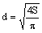
где S— площадь пролива, м².
Рассчитывают высоту пламени Н, м, по формуле
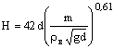
где т — удельная массовая скорость выгорания топлива, кг/(м² · с);
ρ _{в} —плотность окружающего воздуха, кг/м³;
g— ускорение свободного падения, равное 9,81 м/с².
Определяют угловой коэффициент облученности F_{q} по формуле
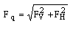
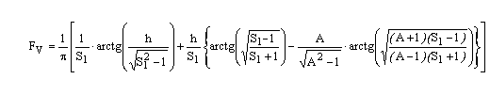
А = (h² + + 1) / 2S₁
S_{l} = 2r/d (r— расстояние от геометрического центра пролива до облучаемого объекта),
h = 2H/d;
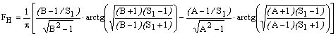
B = (1+S₁²) / (2S₁),
Определяют коэффициент пропускания атмосферы τ по формуле
τ = exp[ -7,0 · 10 ⁻⁴ ( r - 0,5 d)]
Расчет №1. Определить зоны поражения от теплового излучения при разрыве автоцистерны и разливе бензина на АЗС объемом 7,2 м³. Разлив по территории свободный.
Исходные данные: плотность бензина при 20 ⁰С 750 кг/м³, высота слоя разлива 0,05 м, плотность воздуха 1,2 кг/м³, удельная массовая скорость горения 0,06 кг/м²сек.
Результаты расчета зон действия поражающих факторов при возникновении пожара пролива приведены в таблице 5.3.4.3.1
Таблица 5.3.4.3.1
Параметр поражения | Опасное вещество | Радиус зоны,  м
Воспламенение древесины, q=17,0 кВт/м² | Бензин | 9,85
Воспламенение древесины с шероховатой поверхностью, q=12,9 кВт/м² | Бензин | 11,48
Непереносимая боль через 3―5 с.  Ожог 1-й степени через 6―8 с. q=10.5 кВт/м²  Ожог 2-й степени через 12―16 с. | Бензин | 12,84
Непереносимая боль через 20―30 с.  Ожог 1-й степени через 15-20 с. q=7,0 кВт/м²  Ожог 2-й степени через 30-40 с. | Бензин | 15,31
Безопасно для человека в брезентовой одежде, q=4,2 кВт/м² | Бензин | 20,24
Без негативных последствий в течение длительного времени, q=1,4 кВт/м² | Бензин | 31,90
В случае возникновения чрезвычайных ситуаций на АЗС при образовании горения по типу пожара пролива жилая зона села не попадает в зоны действия возможных поражающих факторов этой аварии.

    - Организация работ по предупреждению аварий и катастроф
Организация работ по предупреждению аварий и катастроф включает мониторинг за пожаробезопасностью существующих и намечаемых к строительству потенциально опасных объектов, линий электроснабжения, аварии на которых могут привести к образованию зон ЧС.
Существуют определенные правила и последовательность отключения электроэнергии, остановки транспортирующих устройств, агрегатов и аппаратов, перекрытия сырьевых, газовых, паровых и водяных коммуникаций в соответствии с технологическим процессом и техникой безопасности, нарушения которых могут усугубить и осложнить обстановку.
Каждый должен знать маршрут и порядок следования в укрытие в случае аварии, пути выхода в безопасные места, организацию обеспечения средствами индивидуальной защиты. Регулярно надо проверять системы вентиляции, убеждаться в надежности работы и герметизации технологического оборудования, наличии средств обнаружения и тушения пожаров. Выясняется состояние электрооборудования, емкостей, аппаратов и линий, работающих под давлением, каково оснащение контрольно-измерительными приборами, защитой и блокирующей аппаратурой.
На каждом предприятии должны быть разработаны планы ликвидации возможных аварий. Организована подготовка рабочих и служащих к работе при аварийных ситуациях, предусматривается необходимый резерв сил и средств для их ликвидации. Системы и средства оповещения необходимо содержать в постоянной готовности, иметь на рабочих местах необходимое количество средств индивидуальной защиты.

  - Оценка возможных последствий ЧС природного характера
Природная чрезвычайная ситуация ― обстановка на определенной территории или акватории, сложившаяся в результате возникновения источника природной ЧС, который может повлечь за собой человеческие жертвы, ущерб здоровью людей и (или) окружающей природной среде, значительные материальные потери и нарушение условий жизнедеятельности людей (ГОСТ Р 22.0.03―95, п. 3.1.1.).
Наиболее опасными природными явлениями, характерными для с. Бай-Тал являются:
- Отрицательная температура (– 52 ⁰С) в зимний период;
- Сильные ветры, пыльные бури;
- Засуха;
- Землетрясение сейсмической интенсивности от 9 до 10 баллов по шкале MSK-64
Характеристики поражающих факторов природных ЧС указаны в таблице 5.4.1.
Таблица 5.4.1 - Характеристики поражающих факторов природных ЧС
Наименование явления | Характер воздействия поражающего фактора
Отрицательная температура воздуха в зимний период | Температурная деформация конструкций, дорожных коммуникаций, замораживание и разрывы на тепловых, водяных и канализационных сетях.
Сильные ветры, пыльные бури | Ветровая и аэродинамические нагрузки на здания и инженерные сооружения. Обрыв линий электропередач и линий связей.
Засуха | Снижение влагозапасов почвы, что ведет к снижению или гибели урожая
Землетрясение сейсмической интенсивности в 9-10 баллов по шкале MSK-64 | Деформация и разрушение зданий, инженерных сооружений, транспортных коммуникаций. Вероятность возникновения пожаров. Людские потери от разрушения объектов и сооружений.
Климатические воздействия представляют потенциальную опасность населению и жизнедеятельность проектируемого объекта, поэтому при разработке рабочих проектов объектов необходимо предусмотреть технические решения, направленные на снижение негативных воздействий погодных явлений.
- Отрицательная температура воздуха в зимний период:
Теплоизоляция конкретных помещений зданий, инженерных сооружений необходимо выбирать в соответствии с требованиями СНиП 23-01-99 «Строительная климатология и геофизика».
- Сильные ветры, пыльные бури:
В соответствии с требованиями СНиП 2.01.07-85 «Нагрузки и воздействия» элементы зданий необходимо рассчитывать на восприятия ветровых и динамических нагрузок для данного района строительства. Нормативные значения ветрового давления принятого по пункту 6.3 СНиП 2.01.07-85.
Степени разрушений зданий и сооружений от скоростного напора приведены в таблице 5.4.2.
Таблица 5.4.2
№ | Тип зданий и сооружений | Скорость ветра в м/сек, степень разрушения
№ | Тип зданий и сооружений | Слабая | Средняя | Сильная | Полная
 | Деревянные малоэтажные здания | 10-15 | 15-30 | 30-50 | >50
 | Кирпичные малоэтажные здания | 20-25 | 25-40 | 40-60 | >60
 | Трансформаторные подстанции закрытого исполнения | 35-45 | 45-70 | 70-100 | >100
 | Кабельные наземные линии | 25-30 | 30-40 | 40-50 | >50
 | Воздушные линии напряжением до 10 кВ | 25-30 | 30-45 | 45-60 | >60
 | Кабельные наземные линии связи | 20-25 | 25-40 | 40-50 | >50
- Засуха:
Применение комплекса агротехнических и мелиоративных мероприятий, направленных на усиление водопоглащающих и водоудерживающих свойств почвы, на задержание снега на полях.
- Землетрясение:
Зоной поражения при землетрясении называется территория, в пределах которой произошли массовые разрушения и повреждения зданий, сооружений, сопровождающиеся поражением и гибелью людей, животных, растений.
Поражающим фактором при землетрясении является сейсмическая волна, вызывающая движение грунта. По характеру разрушений, очаги поражения при землетрясениях сравнимы с очагами поражения при воздействии избыточного давления во фронте ударной волны. В качестве критерия оценки воздействия берется не избыточное давление ΔР_{ф}, а интенсивность землетрясения I в баллах.
Интенсивность землетрясений оценивается в баллах при обследовании района по величине вызванных ими разрушений наземных сооружений или деформаций земной поверхности.
В России применяется наиболее широко используемая в мире 12-балльная шкала МSK-64 (Медведева-Шпонхойера-Карника). Условно землетрясения подразделяются на слабые (1-4 балла), сильные (5-7 баллов), и сильнейшие (8 баллов и более).
Характеристика величин вызванных разрушений по шкале МSK-64 представлена в таблице 5.4.3.
Таблица 5.4.3
Интенсивность, баллы по шкале МSK-64 | Степень ощущения человеком или степень разрушения
1 | Не ощущается никем, регистрируется только сейсмическими приборами.
2 | Ощущается иногда людьми, находящимися в спокойном состоянии.
3 | Ощущается немногими, более сильно проявляется в помещении на верхних этажах.
4 | Ощущается многими (особенно в помещении), в ночное время некоторые просыпаются. Возможен звон посуды, дребезжание стекол, хлопки дверей.
5 | Ощущается почти всеми, многие ночью просыпаются. Качание висячих предметов, трещины в оконных стеклах и штукатурке.
6 | Ощущается всеми, осыпается штукатурка, легкие разрушения зданий.
7 | Трещины в штукатурке и откалывание отдельных кусков, тонкие трещины в стенах. Толчки ощущаются в автомобилях.
8 | Большие трещины в стенах, падение труб, памятников. Трещины на крутых склонах и на сырой почве.
9 | Обрушение стен, перекрытий кровли в некоторых зданиях, разрывы подземных трубопроводов.
10 | Обвалы многих зданий, искривление железнодорожных рельсов. Оползни, обвалы, трещины (до1 м) в грунте.
11 | Многочисленные широкие трещины в земле, обвалы в горах, обрушение мостов, только немногие каменные здания сохраняют устойчивость.
12 | Значительные изменения рельефа, отклонение течения рек, предметы подбрасываются в воздух, тотальное разрушение сооружений.
Территория Республики Тыва включена в «СПИСОК НАСЕЛЕННЫХ ПУНКТОВ Российской Федерации, расположенных в сейсмических районах СНиП II-7-81». Степень сейсмической опасности с. Бай-Тал составляет:
для степени А 9 баллов,
для степени В 9 баллов,
для степени С 10 баллов.
С целью своевременного выявления активизации опасных геологических процессов и принятия, необходимых мер по защите зданий и сооружений, и обеспечения безопасности людей, необходимо проводить регулярный мониторинг. В необходимых случаях следует предусмотреть установку контрольно-измерительной аппаратуры и устройство наблюдательных скважин, постов, геодезических реперов и т. д. для наблюдения за развитием опасных процессов и работой сооружений инженерной защиты.
Выбор типа фундаментов и конструктивных решений подземной части зданий, привязку проекта к местным условиям, определение основных параметров фундаментной конструкции, предварительную оценку осадок и их неравномерности, общей устойчивости основания и т.п. следует выполнять с использованием инженерных методик, изложенных в СНиП 2.02.01-83*,СНиП 2.02.03-85.
Оповещение об опасных природных явлениях и передачу информации о чрезвычайных ситуациях природного характера предполагается осуществлять через оперативного дежурного Главного управления по делам ГО и ЧС Республики Тыва по средствам оповещения ГО и ЧС.
Ликвидация последствий любого землетрясения условно делятся на два основных этапа:
- Поисково-спасательные работы.
- Восстановление социально-экономического потенциала зоны бедствия.
Этап 1
В первые часы и сутки после землетрясения необходимо в кратчайшие сроки организовать целенаправленную деятельность всех местных сил и средств для спасения людей, оказавшихся в завалах разрушенных зданий и сооружений.
При спасательных и других неотложных работах, а также при работах по обеспечению жизнедеятельности населения основными задачами являются:
- По спасательным работам:
- Определение объемов и степени повреждения различных зданий и сооружений, выявление мест наибольшего скопления пострадавших в завалах и рассредоточение для их спасения основных сил и средств;
- Поиск и извлечение пострадавших из-под завалов, оказание им первой медицинской и первой врачебной помощи с последующей эвакуацией в стационарные лечебные учреждения;
- Извлечение из-под завалов погибших людей, их регистрация, опознание и организация захоронения.
- По другим неотложным работам:
- Расчистка подъездных путей и площадок для расстановки прибывающей техники, устройство проездов и поддержание в исправном состоянии маршрутов движения; восстановление разрушенных железнодорожных магистралей;
- Локализация и тушение пожаров, ликвидация аварий и их последствий на коммунально-энергетических и технологических сетях, угрожающих жизни пострадавших и затрудняющих спасательные работы;
- Обрушение конструкций зданий и сооружений, угрожающие обвалом, крепление неустойчивых частей завалов от перемещений в процессе работ;
- Восстановление стационарных электросетей для освещения основных транспортных магистралей городов и населенных пунктов, а также объектов, на которых проводились спасательные работы;
- Организация комплекса противоэпидемических и санитарно-гигиенических мероприятий в целях предупреждения заболеваний среди личного состава, привлекаемого для проведения спасательных работ;
- По материальному и техническому обеспечению:
- Укомплектование формирований спасательных служб автокранами, экскаваторами, погрузчиками, бульдозерами, автосамосвалами и средствами малой механизации;
- Техническое обслуживание и текущий ремонт техники, обеспечение её горюче-смазочными материалами;
- Своевременное обеспечение личного состава спасательных служб сменным обмундированием, средствами индивидуальной защиты, необходимыми инструментами и оборудованием;
- Обеспечение жизнедеятельности личного состава спасательных служб, размещение, организация питания, банно-прачечного и медицинского обслуживания, работы почтовой связи.
- По обеспечению жизнедеятельности населения населенных пунктов:
- временное отселение из пострадавших районов нетрудоспособного населения, в первую очередь женщин и детей, в непострадавшие районы и области;
- обеспечение пострадавшего населения теплыми вещами и предметами первой необходимости, организация питания и обеспечение водой, временное размещение в палатках и, домиках и сохранившихся сейсмоустойчивых зданиях;
- профилактика комплекса мероприятий по ликвидации психологических травм и шоковых состояний, организация справочно-информационной службы о местах и времени захоронения погибших, размещении пострадавших в лечебных учреждениях и местах расселения эвакуированного населения.
Этап 2
При ликвидации последствий землетрясений развертываются работы по экономическому и социальному восстановлению пострадавших районов, а именно, возобновление производственной деятельности промышленности и объектов инфраструктуры, обеспечению жизнедеятельности населения в пострадавших районах.
Параллельно со строительно-монтажными работами выполняются следующие работы:
- разборка завалов и вывоз поврежденных конструкций и строительного мусора в отвалы;
- санитарная очистка населенных пунктов;
- доставка временного жилья (палатки, быстро сборные модульные конструкции) из мест разгрузки в назначенные места;
- другие работы в интересах обеспечения жизнедеятельности населения

  - Противопожарные мероприятия
В настоящее время расчетный расход воды на пожаротушение принят 15 л/с, в том числе: на внутреннее пожаротушение – 5 л/с, на наружное пожаротушение – 10 л/с. Пожаротушение осуществляется привозной водой из скважин или из реки пожарными автомашинами, находящимися в пожарном депо с. Тээли в 16 км от с. Бай - Тал. Время прибытия пожарного расчета на место пожара – 25 минут, что не соответствует противопожарным нормам (Федеральный закон РФ «Технический регламент о требованиях пожарной безопасности» разд. I, гл. 17, статья 76, п. 1). Пожаротушение села организовано не достаточно.
На первую очередь и расчетный срок строительства расчетный расход воды на пожаротушение принят 15 л/с, в том числе: на внутреннее пожаротушение – 5 л/с, на наружное пожаротушение – 10 л/с. Пожаротушение осуществляется из пожарных гидрантов, установленных на кольцевой проектируемой сети водопровода, при помощи автонасоса или мотопомпы, находящихся в проектируемом пожарном депо с. Бай - Тал. Запас воды на пожаротушение предусматривается в двух резервуарах для воды емкостью 250 м³ каждый, расположенных на территории водозаборных сооружений.

- ПРЕДОТВРАЩЕНИЕ ВОЗМОЖНОСТИ ПРОВЕДЕНИЯ ДИВЕРСИОННЫХ ИЛИ ТЕРРОРИСТИЧЕСКИХ АКТОВ И ПОСТОРОННЕГО ВМЕШАТЕЛЬСТВА В ДЕЯТЕЛЬНОСТЬ ОБЪЕКТОВ
В качестве средств террора могут использоваться взрывные устройства, горючие смеси, сильнодействующие ядовитые вещества, отравляющие, радиоактивные вещества и бактериальные аэрозоли. При этом взрывные устройства могут быть замаскированы под различные бытовые изделия.
Результатом теракта может быть взрыв, пожар, заражение территории, воздуха, воды или продовольствия, эпидемии и т.д.
Каждый объект, представляющий интерес для террористов, имеет некие уязвимые места. В жилых зданиях это подвалы, воздухозаборы систем вентиляции.
Например, наиболее уязвимыми при химическом или биологическом терроризме являются системы приточной вентиляции и центрального кондиционирования воздуха. Опасные вещества в виде газа или аэрозолей, попавшие в воздухозаборное устройство, распространяются по сети воздуховодов в помещения с большей скоростью.
Наиболее вероятными местами осуществления террористических актов являются: рынки, стадионы, магазины, транспортные средства, учебные заведения, больницы, поликлиники, детские учреждения и другие места массового скопления населения, а также подвалы и лестничные клетки зданий, контейнеры для мусора, урны и другие потенциально-опасные объекты.
Для предотвращения терактов и защиты объектов и населения от их действий необходимо проведение следующих предупредительно-защитных мер:
- ужесточение режима пропуска на территории объектов (в том числе путем установки систем аудио наблюдения и сигнализации);
- ежедневный обход и осмотр территории и помещений с целью обнаружения посторонних и подозрительных предметов, открытых проходов, неисправностей печатей, замков и т.д.;
- контроль качества поступающих продуктов питания, а также систем воздухо - и водообеспечения объекта;
- проведение тщательного отбора персонала, а также сотрудников охраны предприятий;
- строгое определение полномочий, обязанностей и задач персонала объекта и сотрудников службы безопасности;
- подготовка и проведение периодических осмотров объектов, с четким указанием пожароопасных мест, порядка и сроков проверок мест временного складирования, контейнеров, мусоросборников, вентиляционных шахт, систем канализации и т. д.;
- организация подготовки сотрудников предприятия совместно с правоохранительными органами путем практических занятий по действиям в условиях проявления терроризма;
- обеспечение всего персонала средствами индивидуальной защиты;
- оборудование специальных помещений – укрытий для защиты персонала от потенциальной атаки или в условиях чрезвычайной ситуации.

ПРИЛОЖЕНИЯ

Приложение А
ОСНОВНЫЕ ТЕХНИКО-ЭКОНОМИЧЕСКИЕ ПОКАЗАТЕЛИ ГЕНЕРАЛЬНОГО ПЛАНА с. БАЙ-ТАЛ
№№  пп | Показатели | Единица измерения | Соврем. состояние | I очередь | Расчет. срок
1 | Территория:
1.1 | Общая площадь села в установленных границах границах | га / м2 на чел. | 166,54/  812,8 | 221,38 /  1006,3 | 221,38 /  924,04
 | В том числе территории:
 | - жилых зон из них: | га / % | 41,54 /- | 74,16 / 33,55 | 78,17 / 35,3
 | многоквартирная застройка малой этажности | га | - | 0,53 / 0,7 | 0,53 / 0,7
 | индивидуальная жилая застройка постоянного проживания | га | 41,54 / 100 | 73,63 / 99,3 | 78,17 / 99,3
 | - общественно – деловых зон из них: | га / % | 5,94 / 3,6 | 11,46 / 5,2 | 12,7 / 5,74
 | административно-делового и культурно - досугового назначения | « | 0,78 | 2,30 | 2,68
 | учебно-образовательного назначения | « | 4,61 | 7,47 | 8,23
 | здравоохранения и соцобеспечения | « | 0,23 | 0,46 | 0,46
 | торгового и социально-бытового назначения | « | 0,32 | 1,23 | 1,33
 | - производственных зон | га / % | 4,08 / 2,4 | 6,44 / 2,9 | 6,44 / 2,9
 | в т.ч. коммунально-складского назначения | « | 4,08 | 0,94 | 0,94
 | -зон инженерной инфраструктуры | га / % | - | 2,28 / 1,0 | 2,28 / 1,0
 | -зон транспортной инфраструктуры в том числе: | га / % | 46,71 / 27,1 | 48,80 / 22,0 | 48,80 / 22,0
 | зона внешнего транспорта | « | 1,6 | 0,3 | 0,3
 | зона улично-дорожной сети | « | 45,11 | 48,50 | 48,50
 | зона индивидуального транспорта | « | - | - | -
 | иные зоны транспортной инфраструктуры | « | - | - | -
 | - рекреационных зон  в том числе: | га / % | - | 11,46 / 5,2 | 11,46 / 5,2
 | зона мест общего пользования | « | - | 11,46 | 11,46
 | зона сельских природных территорий | « | - | - | -
 | иные рекреационные зоны | « | - | - | -
 | - сельскохозяйственных угодий  в том числе: | га / % | 66,9 | 13,2/ 5,96 | 13,2/ 5,96
 | зона сельскохозяйственных угодий | « | 66,9 | 13,2 | 13,2
 | - прочих земель  в том числе: | га / % | 1,37 / 41,9 | 53,58 / 24,1 | 48,33 / 21,79
 | резервных территорий | « | 1,37 | 15,45 | 10,2
1.2 | Из общей площади земель села
 | территории общего пользования | га | 79,97 | 119,94 | 110,74
 | Из них :
 | -зеленые насаждения общего пользования | га / % | 0,7 / 0,9 | 12,2 / 10,3 | 12,2 / 11,1
 | - улицы, автомобильные дороги,
 | проезды, площади | « | 27,7 / 34,6 | 37,0 / 30,8 | 39,8 / 35,9
 | - прочие территории общего пользования | « | 51,57 / 64,5 | 70,7 /58,9 | 58,7 / 53,0
1.3 | Из общей площади земель села
 | территории, неиспользуемые,
 | требующие специальных инженерных
 | мероприятий (овраги, нарушенные
 | территории, рельеф и т.д.) | га / % | 0,5 / 0,3 | 0,4 / 0,2 | 0,4 / 0,2
1.4 | Из общей площади земель села территории резерва для его развития | га / % | --- | 15,45 / 7,0 | 10,2 / 4,6
1.5 | Из общей площади земель села
 | - земли федеральной собственности | га | нет данных | не определено | не определено
 | - земли субъектов Российской Федерации | « | нет данных | не определено | не определено
 | - земли муниципальной собственности | « | нет данных | не определено | не определено
 | - земли частной собственности | « | нет данных | не определено | не определено
2 | Население:
2.1 | Численность населения с. Бай-Тал | человек | 2049 | 2200 | 2350
2.2 | Показатели естественного движения населения:
 | прирост | « | 19 | 19 | 19
 | убыль | « | - | - | -
2.3 | Показатели миграции населения:
 | прирост | « | - | - | -
 | убыль | « | 4 | 4 | 4
2.4 | Возрастная структура населения:
 | дети до 15 лет | чел. / % | 496/24 | 528/24 | 564/24
 | население в трудоспособном возрасте
 | (мужчины 16--59, женщины 16--54 лет) | « | 1335/65 | 1430/65 | 1528/65
 | население старше трудоспособного
 | возраста | « | 218/11 | 242/11 | 258/11
2.5 | Численность занятого населения -- всего | человек | 467 | 578 | 630
 | Из них: в материальной сфере | чел. / % | 263/56 | 343/59 | 365/58
 | в обслуживающей сфере | « | 204/44 | 235/41 | 265/42
2.6 | Число семей и одиноких жителей - всего | человек | 463 | 500 | 534
3 | Жилищный фонд:
3.1 | Жилищный фонд - всего | м2 общей  площади квартир | 13400 | 46 200 | 56400
 | В том числе:
 | государственной и муниципальной собственности | м2 общей  пл. квартир / % | - | 1075,5 /  2,3 | 1075,5 /  2,0
 | частной собственности | « | 13400 | 45124,5 /  97,7 | 55324,5 /  98
3.2 | Из общей площади жилищного фонда:
 | в 2-х этажных многоквартирных жилых домах | « | --- | 1075,5 / 2,3 | 1075,5 / 2,0
 | в индивидуальных жилых домах с приусадебными земельными участками | « | 13400 / 100 | 45124,5 / 97,7 | 55324,5 /  98
3.3 | Жилищный фонд с износом более 70% | « | 6300 / 47 | 3150 / 6,8 | --
 | В том числе: | «
 | государственной и муниципальной собственности | « | - | - | --
 | частной собственности | « | 6300 / 47 | 3150 / 6,8 | --
3.4 | Убыль жилищного фонда - всего | м2 общей  пл. квартир / % | -- | 3150,0 | 6300,0
 | В том числе:
 | государственной и муниципальной собственности | « | -- | - | -
 | частной собственности | « | -- | 3150,0 | 6300,0
3.5 | Из общего объема убыли жилищного фонда
 | убыль по: техническому состоянию, в том числе: | м2 общей  пл. квартир / % | -- | 3150,0 / 100 | 6300,0 /100
 | по реконструкции и другим причинам | « | -- | -- | --
3.6 | Существующий сохраняемый жилищный фонд - всего | м² общей  площади квартир | 13400,0 | 10250,0 | 7100,0
 | В том числе:
 | индивидуальные жилые дома с приусадебными земельными участками | « | 13400,0 | 10250,0 | 7100,0
 | 2-х этажные многоквартирные жилые дома | « | - | - | -
3.7 | Новое жилищное строительство - всего | « | - | 35950,0 | 49300,0
 | В том числе :
 | за счет средств федерального бюджета, средств местных бюджетов | м² общей  пл. квартир / % | - | 1075,5 / 2,3 | 1075,5 / 2,0
 | за счет средств населения и банковских кредитов | « | - | 45124,5 / 97,7 | 55324,5 /  98
3.8 | Структура нового жилищного строительства по этажности, в том числе:
 | индивидуальные жилые дома с приусадебными земельными участками |  |  | 45124,5 / 97,7 | 55324,5 /  98
 | 2-х этажные многоквартирные жилые дома | « | - | 1075,5 / 2,3 | 1075,5 / 2,0
3.9 | Из общего объема нового жилищного строительства размещается :
 | на свободных территориях | « | - | 5545,0 / 15,5 | 7603,0/ 15,5
 | за счет реконструкции существующей застройки | « | - | 30405,0 / 84,5 | 41697,0 / 84,5
3.10 | Обеспеченность жилищного фонда: |  | -
 | централизованным водопроводом | % от общего жилого фонда | - | 46200 / 100 | 56400 / 100
 | централизованной канализацией | « | - | 11550 / 25 | 56400 / 100
 | централизованным теплом | « | - | 11550 / 25 | 56400 / 100
 | централизованным горячим водоснабжением | « | - | 11550 / 25 | 56400 / 100
 | электроплитами | « | 13400 / 100 | 46200 /100 | 56400 / 100
 | газовыми плитами | « | нет данных | Не определено | Не определено
3.11 | Средняя обеспеченность населения общей площадью квартир | м2 / чел. | 6,54 | 21 | 24
4 | Объекты социального и КБ обслуживания населения:
4.1 | Учреждения образования
 | - детские дошкольные учреждения - всего / 1000 чел. | мест | 120 / 58,5 | 230 / 104,5 | 280 / 119
 | - общеобразовательные школы – всего / 1000 чел. | « | 500 / 244 | 500 / 227 | 500 / 213
 | интернат | « | - | 50 | 50
 | - внешкольные учреждения – всего / % от общего числа школьников | мест / % | нет данных | 40 / 10 | 42 / 10
 | в том числе спортивная школа | « | - | 9 / 2,3 | 10 / 2,5
4.2 | Учреждения здравоохранения, социального обеспечения
 | - врачебная амбулатория | объект | 1 | 1 | 1
 | - аптека | « | - | 1 | 1
 | - станция скорой медицинской помощи | « | 1 | 1 | 1
4.3 | Учреждения санаторно-курортные и оздоровительные | объект | - | - | -
4.4 | Предприятия торговли и общественного питания
 | - магазины – всего / 1000 чел. | м2торг. пл. | 154,0 | 660 / 300 | 705 / 300
 | в том числе: продовольственных товаров | « | нет данных | 220 / 100 | 235 / 100
 | - предприятия общественного питания – всего / 1000 чел. | пос. мест | - / - | 88 / 40 | 94 / 40
 | - рынки – всего / 1000 чел | м2торг. пл. | - | - | -
4.5 | Предприятия бытового обслуживания всего : | раб. мест всего /на 1000 чел. | - | 15 / 7 | 16 / 7
 | в том числе непосредственного обслуживания населения – всего / 1000 чел. | рабочих мест | - | 9 / 4 | 10 / 4,3
4.6 | Предприятия коммунального обслуживания и жилищно-коммунального хозяйства
 | - жилищно-эксплуатационные организации | объект | -- | 1 | 1
 | - прачечные – всего / 1000 чел. | кг. белья в смену | --- | 132 / 60 | 141 / 60
 | - химчистки – всего / 1000 чел. | кг. вещей в смену | --- | 7,7 / 3,5 | 8,2 / 3,5
 | - бани, сауны – всего / 1000 чел. | мест | --- | 15 / 7 | 16 / 7
 | - гостиницы – всего / 1000 чел. | « | --- | 13 / 6 | 14 / 6
 | - пожарное депо | объект  /маш | --- | 1 / 1 | 1 / 1
 | - общественные уборные – всего / 1000 чел. | прибор | --- | 2 / 0,91 | 2 / 0,85
 | - кладбища традиционные – всего / 1000 чел. | га | Нет данных | Не определено | Не определено
4.7 | Учреждения культуры и искусства
 | - клубы, дома культуры, досуговые центры всего / 1000 чел. | посетитель мест в зале | 250 / 122  250 | 250 /114  250 | 550 / 234  250
 | - библиотеки всего / 1000 чел. | тыс ед. хранения  читатель. место | 2,0  15 | 11,0 / 5  15 / 7 | 12,0/ 6  15 / 6,4
4.8 | Физкультурно–спортивные сооружения из них :
 | территория – всего / 1000 чел. | га | - | 1,54 / 0,7 | 1,65 / 0,7
 | спортивные залы – всего / 1000 чел. | м2 площади пола | 75 / 36,6 | 615 / 280 | 615 / 262
 | бассейны – всего / 1000 чел. | м2 зеркала воды | - | - | -
4.9 | Организации и учреждения управления, кредитно- финансовые
 | учреждения, предприятия связи
 | - отделения связи / АТС | объект/  номеров | 1 / - | 1 / 1 | 1 / 1
 | - отделения сбербанка РФ – всего / 1000 чел. | операционных мест | - | 1 / 0,9 | 2 / 0,8
 | - организации и учреждения управления | объект | 1 | 1 | 1
 | Конфессиональные объекты
 | Субурган | « | - | - | 1
5 | Транспортная инфраструктура:
5.1 | Протяженность линий общественного пассажирского транспорта |  | - | 1,11 | 1,11
 | в том числе: автобус | км | - | 1,11 | 1,11
5.2 | Общая протяженность улично-дорожной сети | км | 14,02 | 21,04 | 21,30
 | в том числе с усовершенствованным покрытием | км /% | - | 13,85  65 | 21,30  100
5.3 | Улицы и дороги, неудовлетворяющие пропускной способности | % | - | - | -
5.4 | Плотность сети линий наземного пассажирского транспорта в пределах застроенных территорий | км/км2 | - | - | -
5.5 | Обеспеченность населения индивидуальными легковыми автомобилями (на 1000 жителей) | автомо-билей | 23 | 250 | 350
6 | Инженерная инфраструктура
 | и благоустройство территории
6.1 | Водоснабжение
6.1 | Водопотребление – всего, в том числе: | тыс. м³/сут | 0,48 | 1,38 | 1,80
 | - на хозяйственно - питьевые нужды | « | 0,47 | 0,86 | 1,08
 | - на производственные нужды | « | 0,01 | 0,52 | 0,72
 | Производительность водозаборных сооружений | « | 1,26 | 1,54 | 1,92
 | Среднесуточное водопотребление на 1 чел. | л/сут на чел | 235 | 627 | 764
 | Протяженность сетей | км | - | 24,00 | 24,10
6.2 | Канализация
 | Общее поступление сточных вод – всего, | тыс. м³/сут. | 0,07 | 0,96 | 1,25
 | в том числе:
 | - хозяйственно – бытовые сточные воды | « | 0,06 | 0,53 | 0,71
 | - производственные сточные воды | « | 0,01 | 0,43 | 0,54
 | Производительность очистных сооружений | « | - | 1,00 | 1,30
 | Протяженность сетей | км | - | 21,66 | 21,66
6.3 | Канализация дождевая
 | Количество дождевых стоков, поступающих на очистку | тыс. м³ | - | 1,45 | 1,45
 | Количество талых стоков, поступающих на очистку | « | - | 5,14 | 5,14
 | Производительность очистных сооружений | « | - | 5,20 | 5,20
 | Протяженность сетей | км | - | 11,30 | 11,30
6.4 | Электроснабжение
 | Потребность в электроэнергии в том числе: | тыс. кВт∙ч/ год | 1,312 | 4,991 | 6,136
 | на коммунально-бытовые нужды | « | 0,24 | 3,554 | 3,953
 | на производственные нужды | « | 1,072 | 1,437 | 2,283
 | Потребность в электроэнергии на 1 человека в год в том числе: | кВт∙ч/ год | 916,7 | 2268,63 | 2653,6
 | на коммунально-бытовые нужды | « | 200 | 1615,45 | 1682,12
 | на производственные нужды | « | - | 716,7 | 971,48
 | Источники покрытия электрических нагрузок | МВА | 0,5 | 6540 | 6540
 | Протяженность сетей 10 кВ (воздушная) | км | 17,9 | 8,8 | 11,3
6.5 | Теплоснабжение
 | Потребление тепла | Млн. Гкал /год | 0,014 | 0,027 | 0,033
 | в том числе на коммунально-бытовые нужды | « | 0,014 | 0,026 | 0,032
 | Производительность централизованных
 | источников теплоснабжения | Гкал / ч | - | 4,670 | 13,325
 | Производительность локальных источников теплоснабжения | « | 5,174 | 5,771 | -
 | Протяженность сетей | км | - | 19,10 | 19,10
6.6 | Газоснабжение
 | Удельный вес газа в топливном балансе села | % | - | - | -
 | Потребление газа - всего | млн.  м3 / год | нет данных | 0,014 | 0,040
 | в том числе:
 | на коммунальные нужды | млн.  м3 / год | нет данных | 0,014 | 0,040
 | на производственные нужды | млн.  м3 / год | - | - | -
 | Источники подачи газа |  | нет данных | привозные баллоны | привозные баллоны
6.7 | Связь
 | Емкость АТС | номеров | 100 | 588 | 629
 | Обеспеченность населения проводной телефонной связью | номеров на 100 семей | 3 | 100 | 100
 | Протяженность линий связи:  оптоволоконных,  воздушных кабельных,  демонтируемых | км  км  км | 5,85  32,00  - | 19,20  0,95  1,80 | 19,20  0,95  1,80
 | Обеспеченность глобальной сетью интернет | % | - | 70 | 100
6.8 | Санитарная очистка территории
 | Объем бытовых отходов | т / год | Нет данных | 1297,5 | 1535,0
 | Полигон ТБО | единиц / га | -- | 1 / 2,5 | 1 / 2,5
 | Скотомогильник с биологическими камерами | единиц / га | - | 1/1 | 1/1
6.9 | Инженерная подготовка территории
 | Засыпка канав, оврагов | тыс.м3 | - | 0,65 | 0,65
 | Устройство нагорной канавы | км | - | 0.53 | 0.53
 | Укрепление откосов оврагов | га |  | 0,76 | 0,76
 | Укрепляемых берегов | км | - | 2,5 | 2,5
 | Устройство водоотводной канавы (реконструкция), укрепление дна | км | - | 2,3 | 2,3
 | Укрепление откосов водоотводной канавы (реконструкция) | км | - | 4,6 | 4,6
7 | Охрана природы и рациональное
 | природопользование:
 | Общий объем сброса нормативно-очищенных вод | тыс. м³/сут | 0,06 | 5,67 | 5,85
 | Население проживающее в санитарно - защитных зонах | чел. | 22 | - | -
 | Озеленение санитарно – защитных зон
 | (древесно-кустарниковая растительность) | га | - | 7,86 | 7,86
 | Озеленение ветрозащитных зон |  | - | - | -
 | Озеленение водоохранных зон | « | - | 6,01 | 6,01

Приложение Б
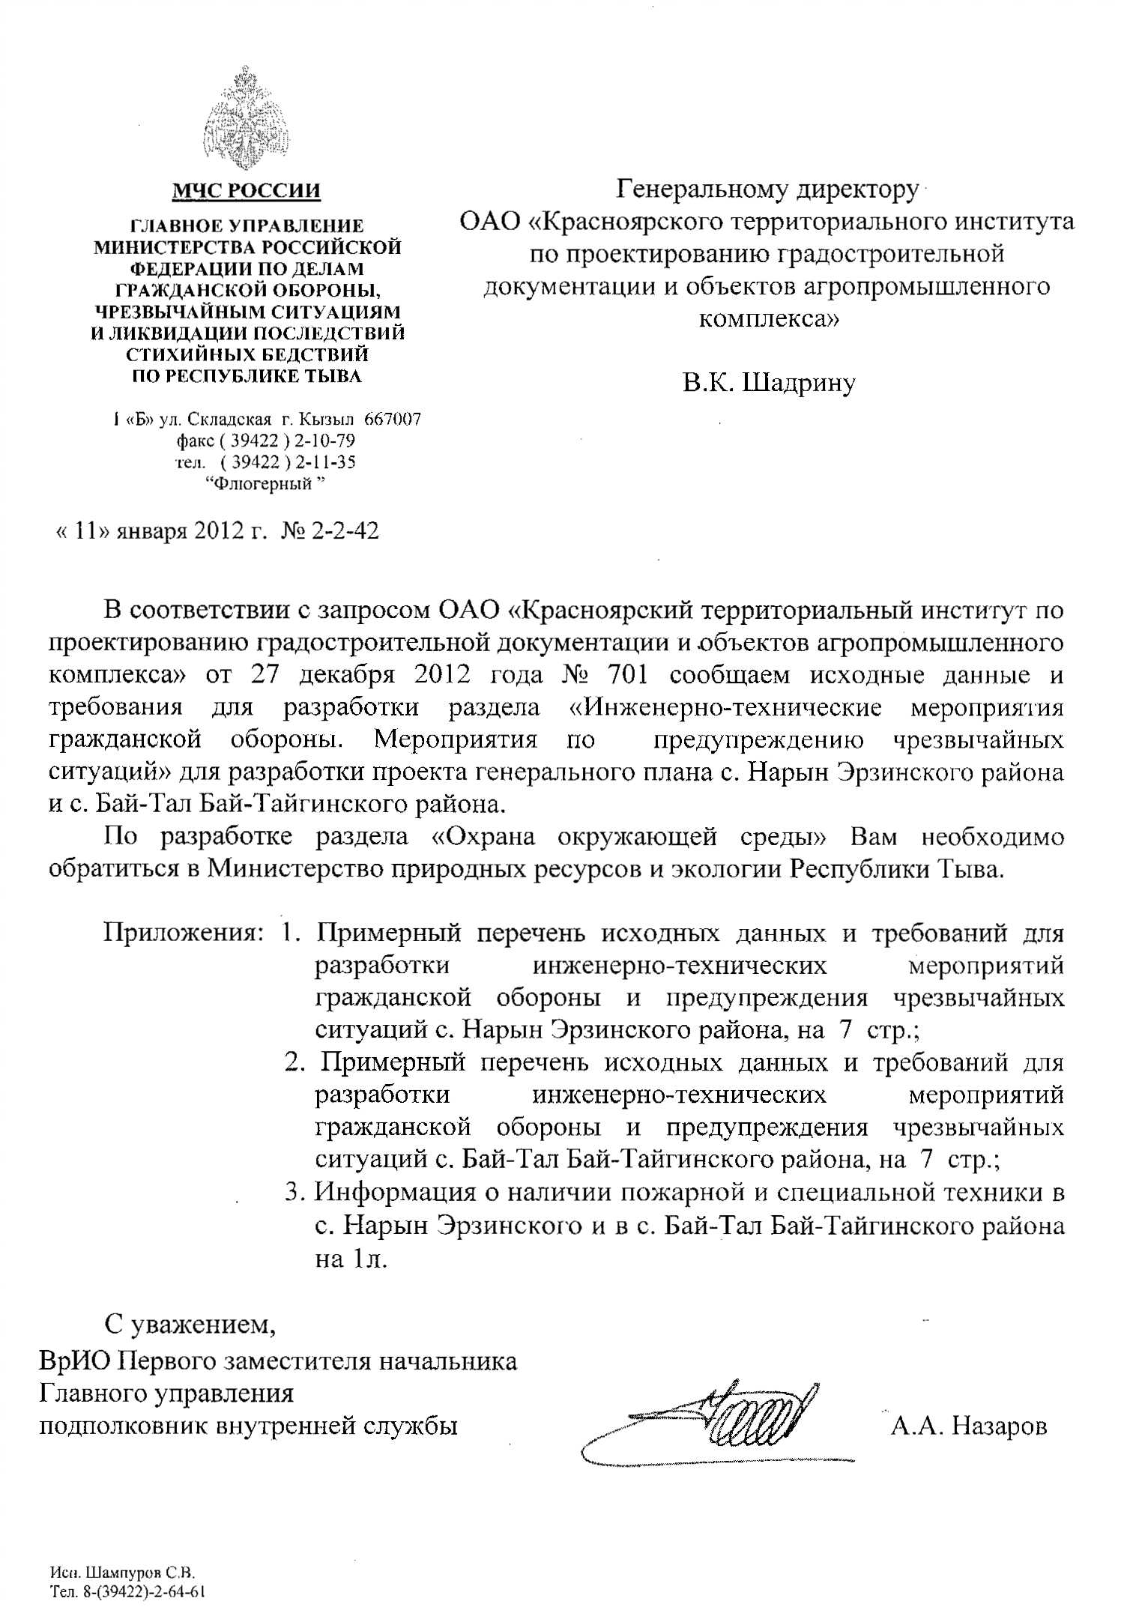

Приложение В
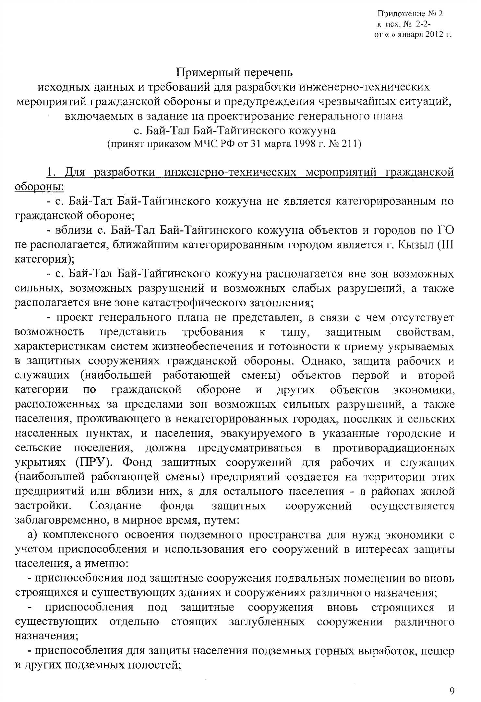

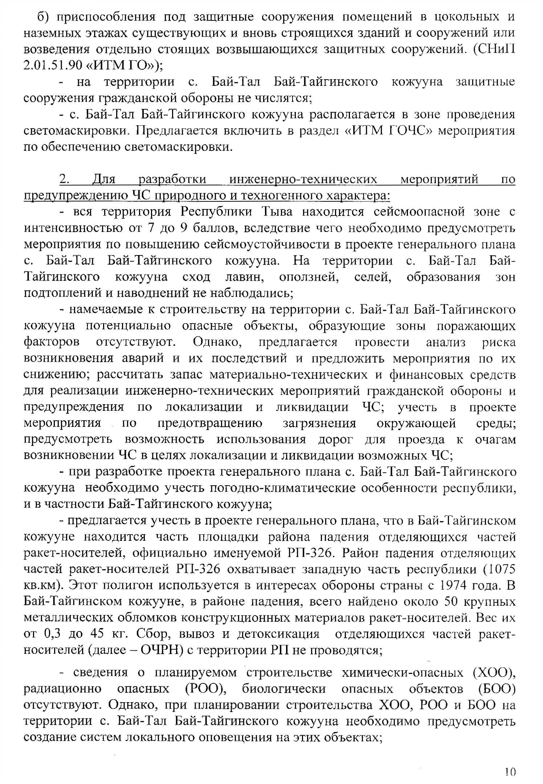

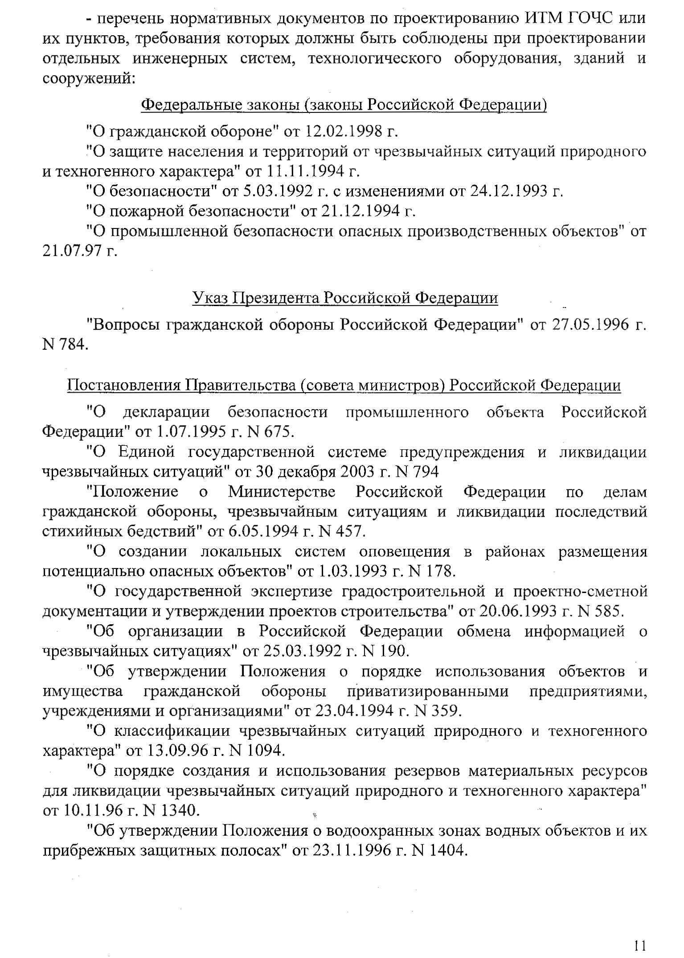

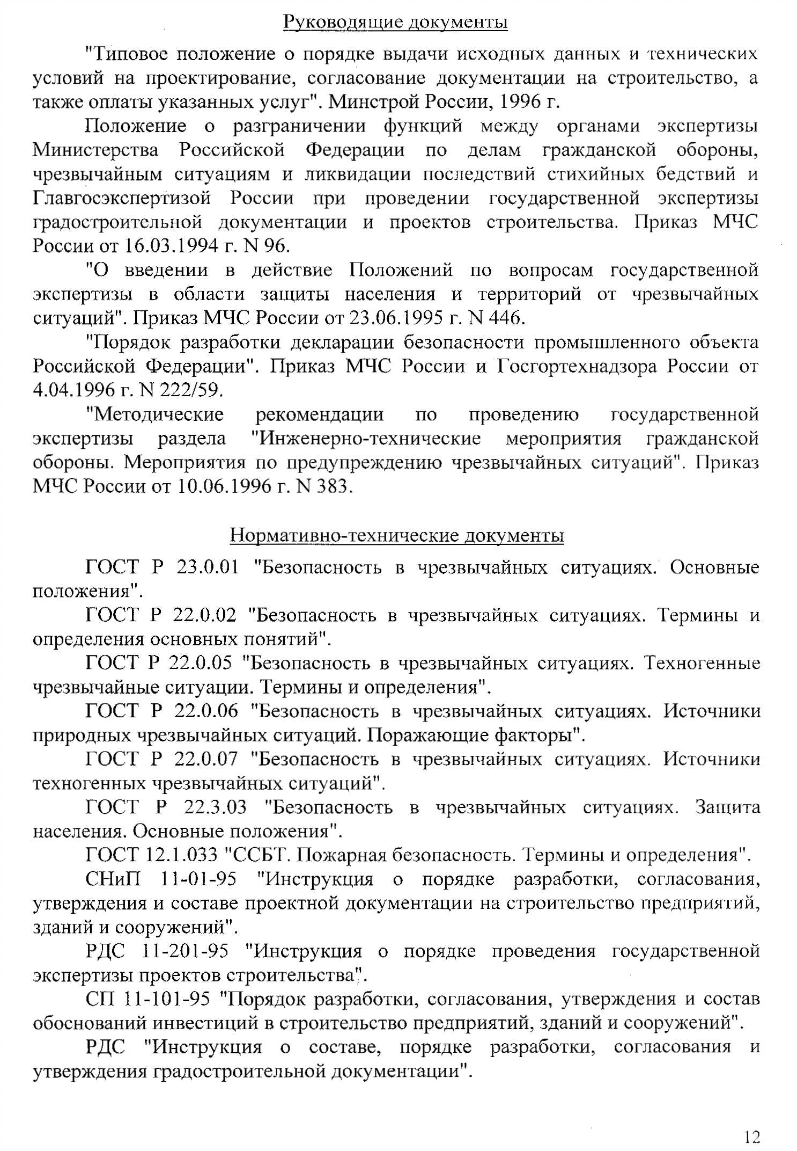

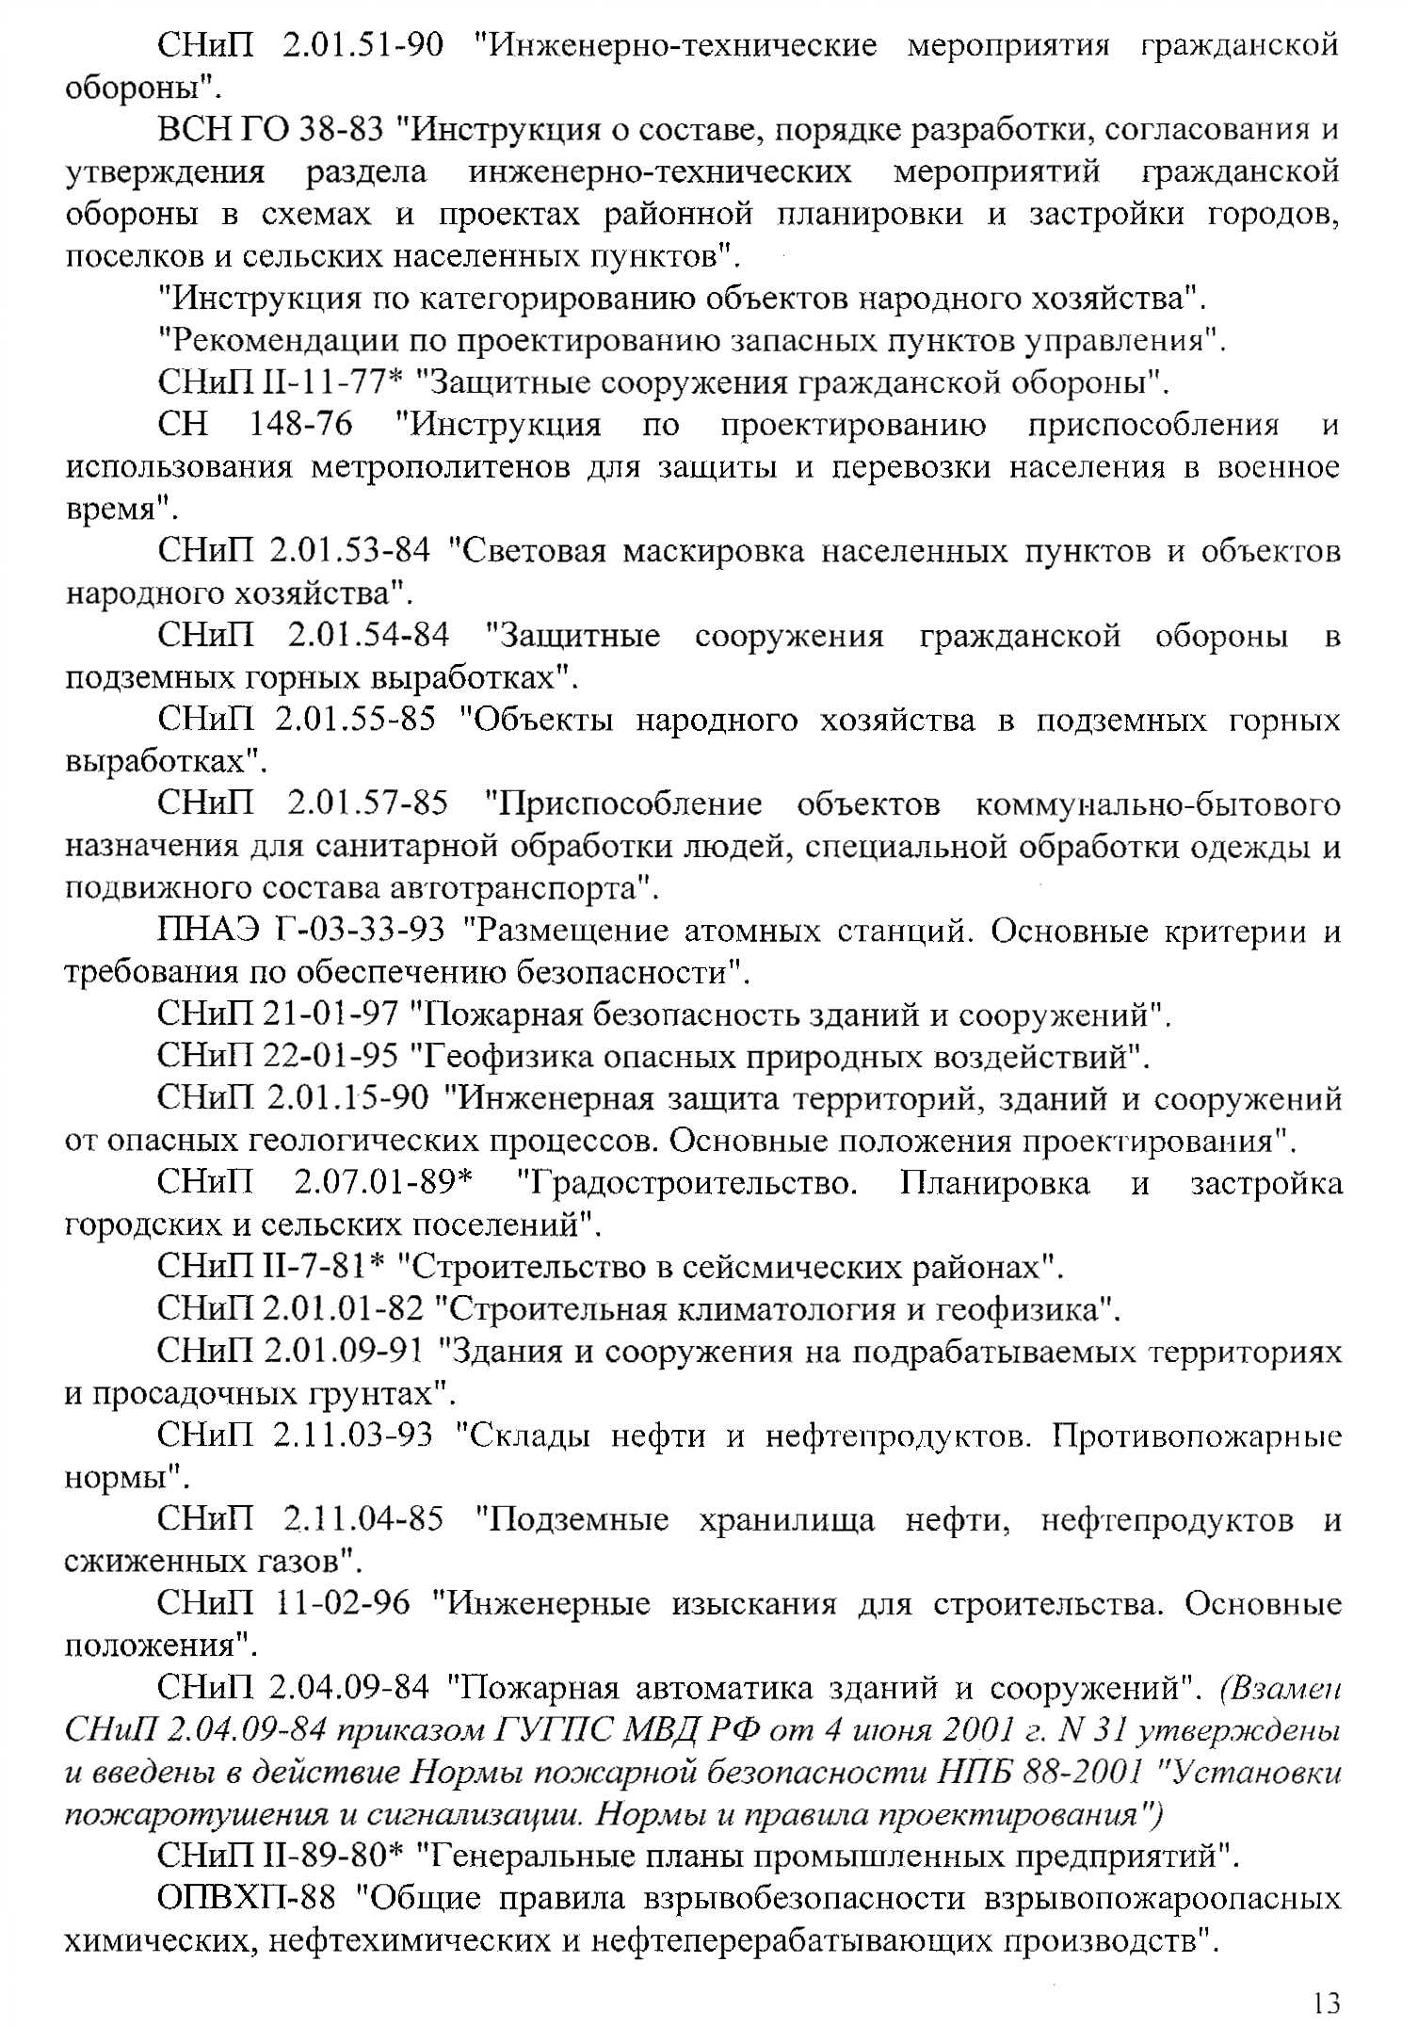

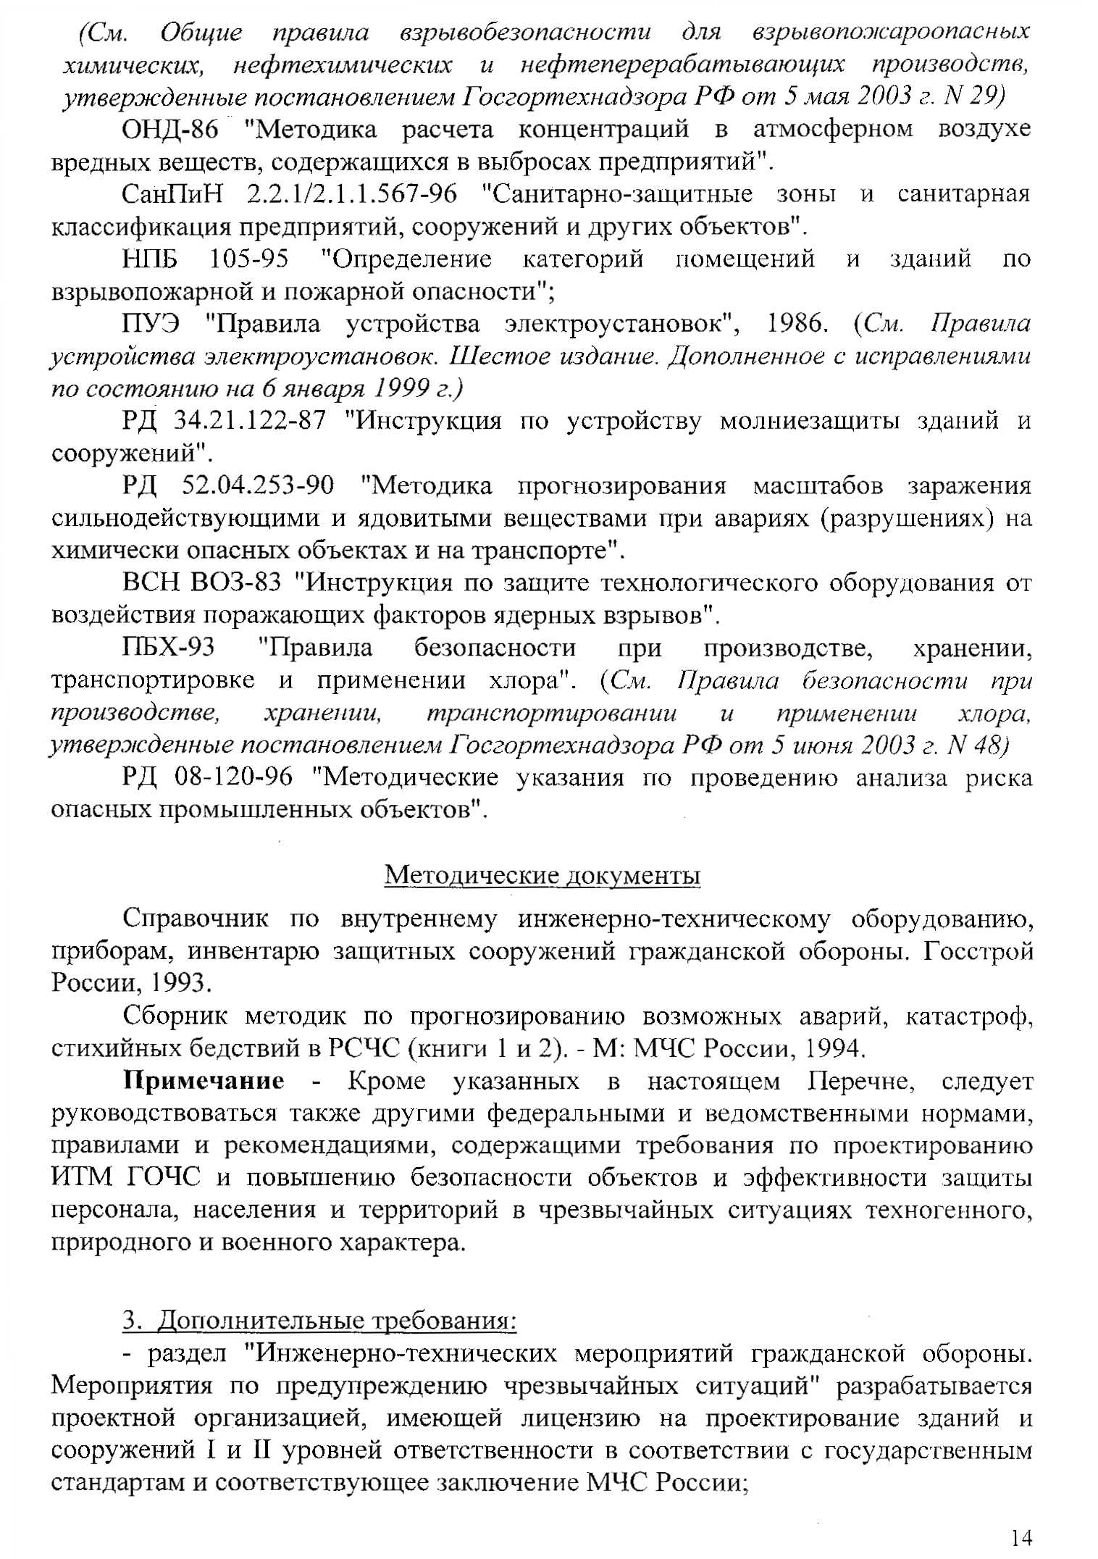

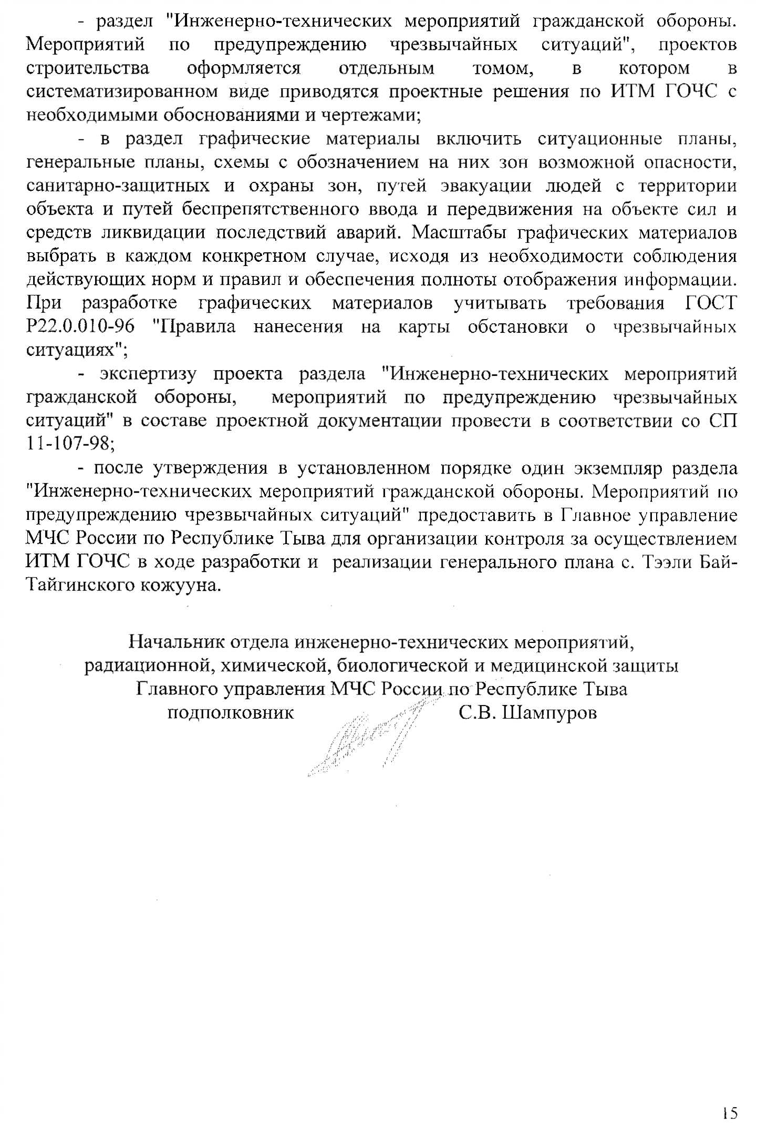

Приложение Г

